Manajemen Broiler CP 707



Technical Service Development & Customer Care Department.

PT Charoen Pokphand Indonesia, Tbk.

Jl. Ancol VIII No. 1, Ancol Barat - Jakarta Telp. (021) 6919999

The Most Comprehensive
Poultry Equipment Provider and Distributor in Indonesia

www.bredsonequipment.com

Bredson Aplication

Ventilation System

Drinking System

Egg Tray Transportation

Feeding System

CPI-PE Factory / Office :
Jl. Modern CP Industri No 11, Babakan Bandung, Serang - Banten 42186 Indonesia

Phone : 0254-2252777

Email : poultry.equipment@cpi-pe.co.id Website : www.cpi-pe.co.id

Exclusive Brand Partner

Daftar Isi
Daftar Isi | 01
Pendahuluan | 03
Karakteristik CP Broiler | 04
Pakan CP Broler | 05
Manajemen Pemeliharaan Broiler pada Kandang Open House | 06
Persiapan Kandang | 07
Periode Brooding | 09
Kepadatan Ayam | 13
Manajemen Litter | 14
Manajemen Air Minum dan Pakan | 16
Culling / Afkir Ayam | 21
Biosekuriti | 22
Pelaksanaan Panen | 24
Manajemen Pemeliharaan Broiler pada Kandang Closed House | 25
Perbandingan Closed House Vs Open House | 26
Persiapan Kandang | 27
Perawatan Alat | 28
Tempat Pakan | 29
Pemanas (Heater) | 30
Sictem Ventilasi | 31
Sistem Pendingin Evaporasi (Cooling Pad) | 32
Tirai dan Plafon | 33
Flektrikal | 34
Genset | 35
Sekat Pembatas | 36

Pendahuluan
Manual CP Broiler ini disusun untuk para pelanggan sehingga mengetahui manajemen dan praktek pemeliharaan ayam broiler agar diperoleh performance yang maksimal.

Dalam pedoman praktis ini kami akan memfokuskan perhatian pada aspek manajemen dan menjelaskan apa yang dapat dicapai oleh CP Broiler pada kondisi temperatur dan kelembaban yang tinggi di daerah tropis seperti Indonesia.

Kami yakin ini berguna bagi semua pihak yang secara langsung berhubungan dengan produksi broiler.

CP Broiler telah dikembangkan agar daya tahan hidupnya lebih tinggi dan konversi pakan yang efisien, serta berat akhir yang maksimal. Para pelanggan CP akan puas terhadap peningkatan performance broiler yang sangat tahan terhadap tantangan di masa pemeliharaan, mulai dari minggu pertama hingga ayam dipanen dan dikirim ke pasar atau ke rumah potong.

Manual ini menjadi panduan untuk dapat tercapainya produktivitas sesuai dengan angka-angka yang tertera dalam standard. Namun demikian angka standar tersebut tidak dapat dijadikan jaminan/garansi akan selalu tercapai, karena banyak faktor yang sangat berpengaruh dalam pencapaian produktivitas.

Edisi Juli 2023

Karakteristik CP Broiler
CP broiler merupakan hasil persilangan galur murni yang unggul dan rekayasa genetika, dengan cara FCR rendah, pola pertumbuhan cepat dan lebih selektif (daging dada lebih banyak). CP broiler dipelihara untuk bisa dipanen lebih awal dengan berat panen 1 - 1,5 kg maupun berat panen diatas 2 kg. Laju pertumbuhan broiler dapat diatur dengan program pencahayaan dan program pemberian pakan yang baik. Bila pertumbuhan 7 hari pertama mencapai di atas 200 gr/ekor, secara umum akan menghasilkan berat badan yang sangat baik pada akhir masa panen.

CP broiler disediakan untuk para pelanggan sebagai "Satu Produk Untuk Semua pasar". Pertumbuhan yang cepat pada umur - umur awal dan pada umur yang lebih tua akan menghasilkan daging dada yang baik, konversi pakan yang rendah dan daya tahap hidup yang baik.

Standar Performans Mingguan untuk C.P. Broiler

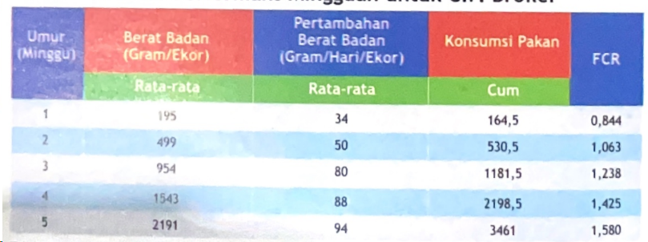

Umur  (Minggu) | Berat Badan  (Gram/Ekor) | Pertambahan  Berat Badan  (Gram/Hari/Ekor) | Konsumsi Pakan
 | Rata-rata | Rata-rata | Cum | FCR
1 | 195 | 34 | 164,5 | 0,844
2 | 499 | 50 | 530,5 | 1,063
3 | 954 | 80 | 1181,5 | 1,238
4 | 1543 | 88 | 2198,5 | 1,425
5 | 2191 | 94 | 3461 | 1,580

Tabel diatas merupakan suatu referensi atau pedoman yang menggambarkan performance strain ayam pada kondisi optimum, tanpa pembatasan pada tiap tingkatan umur. Standar diatas dapat dicapai tergantung dari manajemen pemeliharaan dan lingkungan.

Pakan CP Broiler
Charoen Pokphand Indonesia memproduksi pakan untuk ayam broiler dengan memberikan keseimbangan yang tepat antara protein, energi, mineral, vitamin dan asam amino esensial sehingga didapatkan pertumbuhan dan performance ayam broiler yang optimum. Kita mengetahui bahwa pakan merupakan pengeluaran paling besar dari total biaya produksi broiler. Oleh karena itu harus dapat dipastikan bahwa pakan yang diberikan harus berkualitas baik sesuai dengan spesifikasinya.
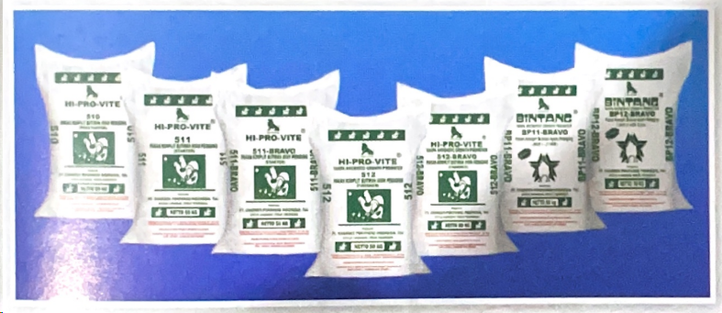

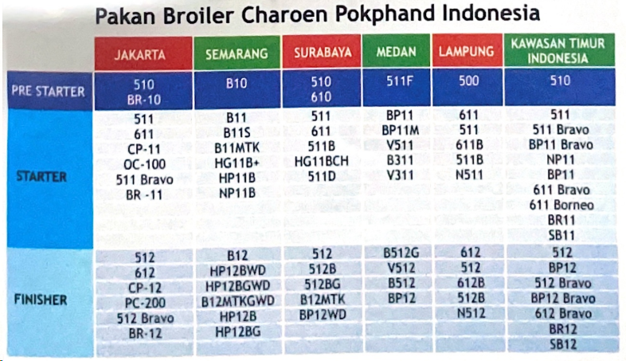

Pakan Broiler Charoen Pokphand Indonesia
 | JAKARTA | SEMARANG | SURABAYA | MEDAN | LAMPUNG | KAWASAN TIMUR  INDONESIA
PRE STARTER | 510  BR-10 | B10 | 510  610 | 511F | 500 | 510
STARTER | 511  611  CP-11  OC-100  511 Bravo  BR -11 | B11  B11S  B11MTK  HG11B+  HP11B  NP11B | 511  611  511B  HG11BCH  511D | BP11  BP11M  V511  B311  V311 | 611  511  611B  511B  N511 | 511  511 Bravo  BP11 Bravo  NP11  BP11  611 Bravo  611 Borneo  BR11  SB11
FINISHER | 512  612  CP-12  PC-200  512 Bravo  BR-12 | B12  HP12BWD  HP12BGWD  B12MTKGWD  HP12B  HP12BG | 512  512B  512BG  B12MTK  BP12WD | B512G  V512  B512  BP12 | 612  512  612B  512B  N512 | 512  BP12  512 Bravo  BP12 Bravo  612 Bravo  BR12  SB12

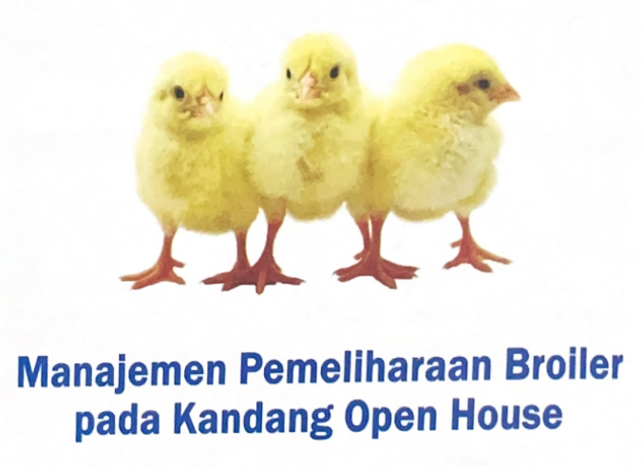

Persiapan Kandang
Aktivitas 7 hari pertama setelah ayam panen (pembersihan kandang):

- Pemberian racun tikus. Pengeluaran kotoran, pengeluaran peralatan kandang dan pencucian diluar kandang
- Penyemprotan insektisida dan soda api (terutama pada kandang bekas ayam yang terinfeksi kasus cocci dan gumboro),
- Cuci kandang dengan deterjen, disemua bagian kandang (Bagian dalam, luar, atas & bawah kandang /slat jika kandang panggung)
- Pembersihan lingkungan sekitar kandang (rumput dan kotoran sisa)
- Pasang tirai kandang , setelah itu dilanjutkan dengan penyemprotan disinfektan ke - 1 secara merata.

Persiapan DOC masuk.
Aktivitas 8 hari menjelang masuk DOC:

- Tabur sekam (2.5 4 kg/M2) di dalam kandang dan semprot dengan desinfektan- 2
- Pemasangan peralatan induk buatan.
- Pemasukan tempat makan dan minum.
- Penyemprotan desinfektan ke 3
- Penggunaan larutan desinfektan minimal 125 cc/ M2 (Jenis dan dosis desinfektan terlampir).

Catatan:
Khusus ayam yang terkena penyakit perlu dilakukan penyemprotan sebelum litter keluar kandang dengan menggunakan desinfektan dan dilanjutkan dengan penyemprotan insektisida.

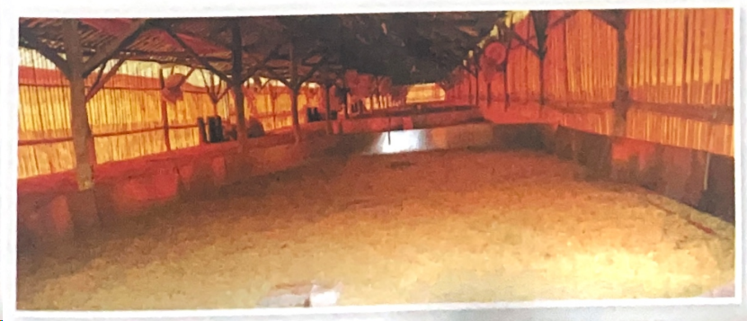

Contoh jadwal waktu persiapan kandang
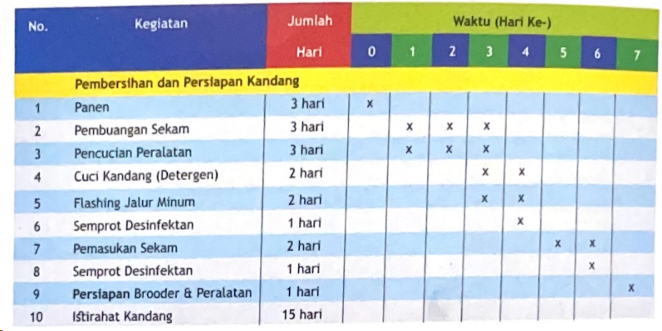
No. | Kegiatan | Jumlah | Waktu (Hari Ke-)
 |  | Hari | 0 | 1 | 2 | 3 | 4 | 5 | 6 | 7
 | Pembersihan dan Persiapan Kandang
1 | Panen | 3 hari | Х
2 | Pembuangan Sekam | 3 hari |  | X | X | X
3 | Pencucian Peralatan | 3 hari |  | X | X | Х
4 | Cuci Kandang (Detergen) | 2 hari |  |  |  | X | X
5 | Flashing Jalur Minum | 2 hari |  |  |  | X | X
6 | Semprot Desinfektan | 1 hari |  |  |  |  | X
7 | Pemasukan Sekam | 2 hari |  |  |  |  |  | X | X
8 | Semprot Desinfektan | 1 hari |  |  |  |  |  |  | X
9 | Persiapan Brooder & Peralatan | 1 hari |  |  |  |  |  |  |  | X
10 | Istirahat Kandang | 15 hari

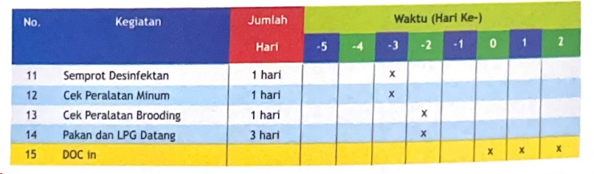

TODO: Rapihkan tablenya seperti di atas
No. | Kegiatan | Jumlah Hari | Waktu (hari ke-)
 |  |  | -5 | -4 | -3 | -2 | -1 | 0 | 1 | 2
11 | Semprot Desinfektan | 1 hari |  |  | X
12 | Cek Peralatan Minum | 1 hari |  |  | X
13 | Cek Peralatan Brooding | 1 hari |  |  |  | X
14 | Pakan dan LPG Datang | 3 hari |  |  |  | X
15 | DOC in |  |  |  |  |  |  | X | X | X

Periode Brooding (1-2 Minggu)

a. Tujuan Brooding
Tujuan brooding adalah untuk menyediakan lingkungan yang nyaman dan sehat secara efisien dan ekonomis bagi anak ayam, untuk pertumbuhan optimal.

Saat ayam berumur 2 minggu pertama, terjadi perbanyakan sel (hiperplasia). Perbanyakan sel tersebut meliputi perkembangan saluran pencernaan/gastrointestinal, perkembangan saluran pernapasan dan perkembangan sistem kekebalan.

b. Manajemen Penerimaan DOC
Harus ada komunikasi yang baik antara bagian delivery hatchery, marketing DOC dan customer untuk menentukan jadwal waktu pengiriman. Sebelum DOC datang, pakan dan air minum harus tersedia. Pemanas dinyalakan 6 jam sebelum DOC tiba agar suhu ruangan ideal untuk anak ayam. Pada kasus pengiriman jarak jauh, saat ayam tiba di farm, berikan larutan gula 1% pada air yang didistribusikan pertama kali untuk membantu memulihkan energi.

Beberapa hal yang harus diperhatikan saat DOC datang:
- Cek kondisi mobil pengangkut DOC meliputi: segel, kondisi kipas, surat jalan dan cek sampel DOC 10 % dari jumlah DOC yang dikirim, disaksikan oleh supir pengirim, meliputi berat DOC, kelincahan serta kondisi umum lainnya (Mati di Box, Cacat dan lemah).
- Setelah DOC dicek, secepatnya disebar masing-masing brooder yang telah disiapkan.
- Pastikan kesiapan perlengkapan area brooder meliputi sumber pemanas, lampu penerang, serta tempat pakan, tempat minum yang telah terisi. Tebar DOC sesegera mungkin pada brooder.

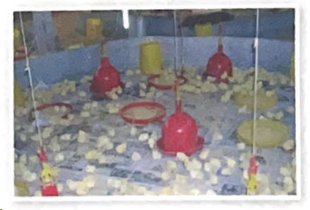

Kesehatan dan Kualitas Anak Ayam
Perhatikan anak ayam secara intensif selama 6-8 jam pertama untuk memastikan bahwa anak ayam tersebut cukup nyaman berada di area brooder, termasuk check kondisi tembolok anak ayam (minimal 85 % DOC sudah makan dan minum). Area brooding sebaiknya diberi alas koran, dan diganti secara rutin.

Penyebab utama kematian di minggu pertama adalah:

- Dehidrasi, pada saat pengiriman (transportasi tidak standart) dan terlalu lama DOC di sebar ke area brooding.
- Temperatur brooding terlalu tinggi atau rendah.
- Air minum terlambat dan tempat minum kurang, sehingga ayam mengalami kesulitan dalam mendapatkan air minum pada 24 jam pertama.

c. Manajemen Brooding
Terdapat dua sistem dasar yang diterapkan untuk brooder pada broiler, yakni Spot Brooding (induk buatan setempat/pemanasan setempat) dan Whole House Brooding (induk buatan menyeluruh/pemanasan menyeluruh).

1. Spot Brooding (Induk buatan setempat/pemanasan setempat)

Layout Brooder untuk 500 ekor

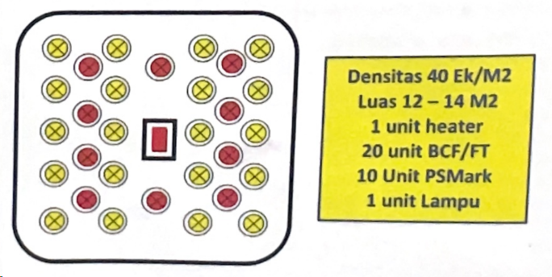
Densitas 40 Ek/M2 Luas 12 – 14 M2 1 unit heater 20 unit BCF/FT 10 Unit PSMark 1 unit Lampu

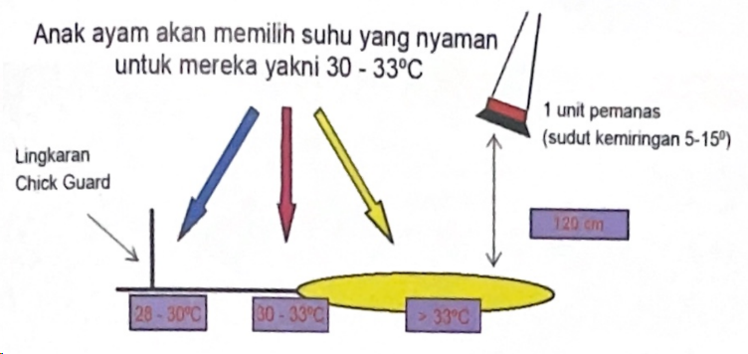

Diperlukan lingkaran/sekat pelindung anak ayam (chick guard) dengan tinggi 45-50 cm untuk melindungi anak ayam dari aliran udara dingin, serta agar anak ayam tetap dekat dengan pemanas, pakan, dan minum. Tempatkan 40 ekor anak ayam per m2 pada hari pertama dan lebarkan area brooder secara bertahap. Untuk 500 ekor anak ayam, Gunakan brooder dengan luas 12-15 m2 untuk 500 ekor anak ayam.

2. Whole House Brooding (Induk buatan menyeluruh/pemanasan seluruh kandang)
Kandang dapat dipanaskan dengan sistem pemanas langsung dan tidak langsung. Sistem pemanas tidak langsung biasanya menggunakan gas, dan menyemburkan udara panas ke dalam kandang pada satu titik. Penambahan kipas dalam kandang pada sistem ini dapat digunakan untuk meningkatkan kualitas udara dan perataan temperatur.

d. Lama Brooding
Lama brooding tergantung dari lokasi farm dan kondisi lingkungan.

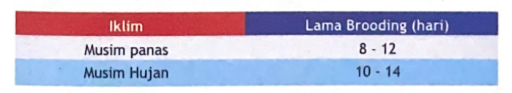

lklim | Lama Brooding (hari)
Musim panas | 8 - 12
Musim Hujan | 10 - 14

Catatan: lihat kondisi ayam & lingkungan

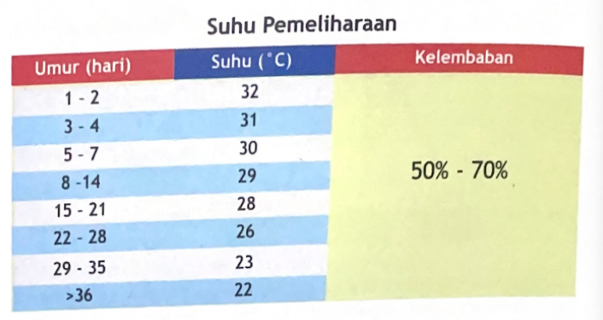

Suhu Pemeliharaan
Umur (hari) | Suhu (°C) | Kelembaban
1 - 2 | 32 | 50% - 70%
3 - 4 | 31 | 50% - 70%
5 - 7 | 30 | 50% - 70%
8 -14 | 29 | 50% - 70%
15 - 21 | 28 | 50% - 70%
22 - 28 | 26 | 50% - 70%
29 - 35 | 23 | 50% - 70%
>36 | 22 | 50% - 70%

Tingkah Laku Anak Ayam Sesuai dengan Temperatur
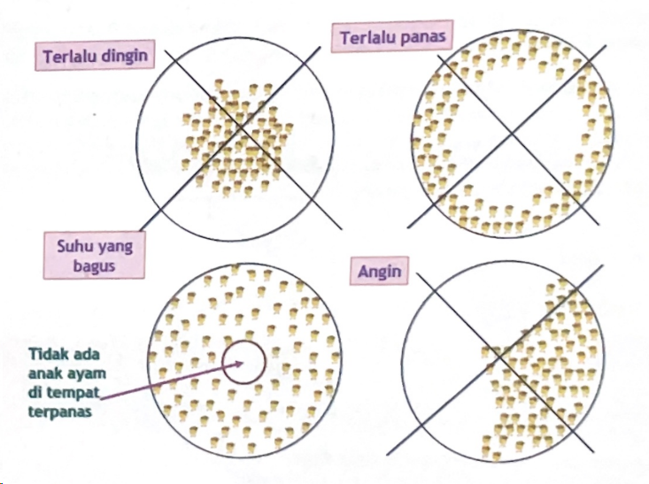

Kepadatan Ayam

Jumlah ayam per m2 dapat bervariasi tergantung dari umur panen, tipe kandang dan iklim yang terjadi pada saat itu.

Pada kandang terbuka dengan ventilasi alami kepadatannya adalah 12 - 13 kg/m2. Pada kandang dengan aliran udara yang bisa diatur (kandang tertutup), kepadatan dapat mencapai 24 - 30 kg/m2 berat hidup tergantung pada fasilitas dan efisiensi kandang.

Direkomendasikan juga untuk menurunkan kepadatan kandang pada saat temperatur tinggi.

Kepadatan Ayam Berdasarkan Berat Panen (Kandang Terbuka)

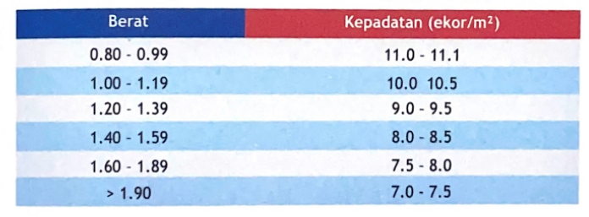

Berat | Kepadatan (ekor/m²)
0.80 - 0.99 | 11.0 - 11.1
1.00 - 1.19 | 10.0 10.5
1.20 - 1.39 | 9.0 - 9.5
1.40 - 1.59 | 8.0 - 8.5
1.60 - 1.89 | 7.5 - 8.0
> 1.90 | 7.0 - 7.5

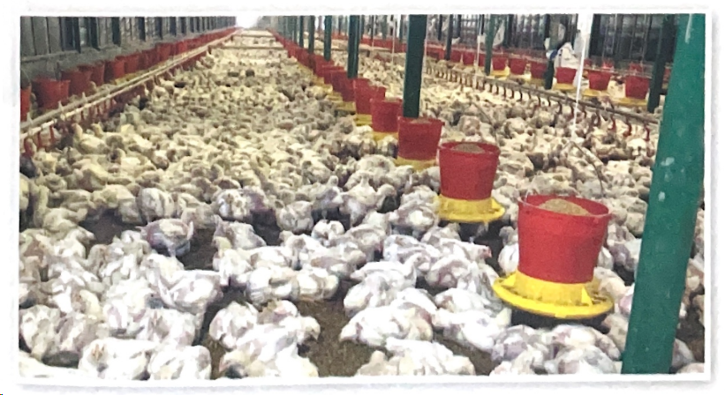

Manajemen Litter

Perhatikan kondisi litter:
- Siapkan litter beberapa hari sebelum DOC datang, desinfeksi sesuai prosedur dan pastikan suhu litter 32°C saat DOC datang.
- Lakukan pembalikan litter sejak umur 7 hari secara rutin untuk menghindari penggumpalan.
- Sekam yang basah diambil dan diganti dengan sekam baru untuk menghindari amoniak yang tinggi dalam kandang yang dapat menyebabkan penyakit (CRD, Coli, Coccidiosis dan sebagainya).
- Untuk kandang postal dengan lantai tanah maka pembalikan sekam dilakukan lebih sering.
- Untuk kandang panggung turunkan litter secara berkala mulai sekitar umur 16 hari (atau berat badan 600 gr).

Sistem Pemberian Pakan

Kebutuhan tempat pakan:

Jumlah kebutuhan tempat pakan untuk 500 ekor

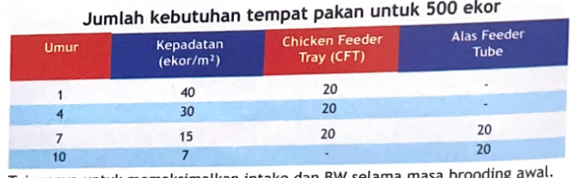
Umur | Kepadatan  (ekor/m²) | Chicken Feeder  Tray (CFT) | Alas Feeder  Tube
1 | 40 | 20 | -
4 | 30 | 20 | -
7 | 15 | 20 | 20
10 | 7 | - | 20

Tujuannya untuk memaksimalkan intake dan BW selama masa brooding awal.

Pemberian pakan lakukan sesegera mungkin setelah DOC datang, pola pemberian pakan yang baik akan membantu meningkatkan konsumsi pakan minggu pertama. Pemberian pakan sedikit demi sedikit tetapi sering mungkin sangat dianjurkan.

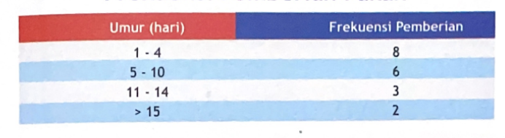Frekuensi Pemberian Pakan
Umur (hari) | Frekuensi Pemberian
1 - 4 | 8
5 - 10 | 6
11 - 14 | 3
> 15 | 2

Ketinggian Feeder untuk Broiler
Bibir feeder pan (feeder tube) harus sedikit lebih rendah daripada tembolok ayam jika ayam berdiri tegak.

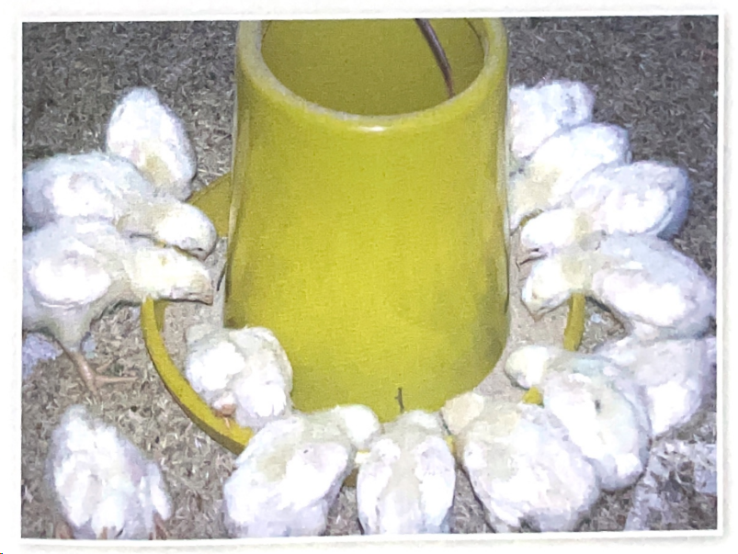

Manajemen Air Minum dan Pakan
Air minum harus selalu tersedia setiap saat untuk broiler dengan kualitas air minum yang baik dan bebas dari Salmonella, E.coli dan bakteri patogen lainnya. Kekurangan persediaan air minum, baik dalam jumlah, penyebaran serta jumlah tempat minum dan konsumsinya dapat mempengaruhi proses pertumbuhan.

Pada saat ayam datang, berikan larutan gula 1% paling lama 2 - 3 jam pertama serta berikan antibiotik pada hari ke-1 hingga ke-3 di saat pagi hari (paling lama 5 - 6 jam) dan berikan vitamin pada saat sore hari. Air harus selalu bersih dan segar dan dilakukan tes secara teratur terhadap kandungan zat kimia dan komposisi bakteriologis (6 bulan sekali). Untuk menjaga air dalam kondisi normal, gunakan 3-5 ppm chlorine untuk mengurangi masalah Salmonella, E.Coli dan bakteri patogen lainnya.

1. Ketinggian tempat air minum untuk broiler
Tempat air minum harus selalu dicek ketinggiannya setiap hari. Pada umur 18 hari diatur ketinggianya bibir tempat air minum sejajar dengan punggung ayam.

Kandang yang menggunakan nipple harus disesuaikan ketinggiannya secara sentral menggunakan kerekan (handwind) sehingga ayam dapat minum dengan mengangkat kepala 35° - 45° terhadap nipple.

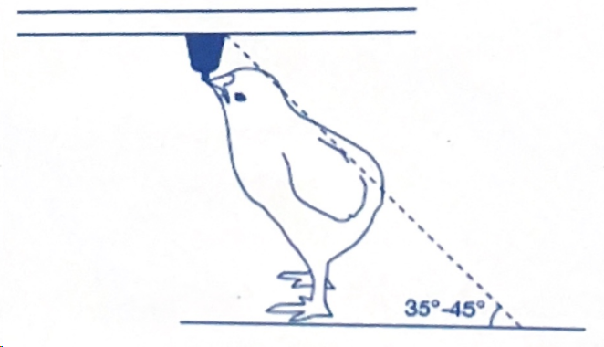

2. Level air minum
Ketinggian air minum sebaiknya 0,6 cm di bawah tutup tempat minum sampai dengan 7-10 hari dan harus ada air di dasar tempat minum dengan ketinggian 0,6 cm sejak hari ke-10 dan selanjutnya. Pengeluaran air dari nipple minimal 80 ml per menit dengan tekanan 30 - 40 cm water column.

3. Kualitas air minum
Kualitas air sangat penting karena ayam minum 2 - 2.5 kali dari jumlah pakan yang dikonsumsinya. Lakukan analisa kualitas air minum dua kali setahun untuk memastikan bahwa air minum tersebut masih layak dikonsumsi ditinjau dari kandungan mineral, bahan organik dan bakteri.

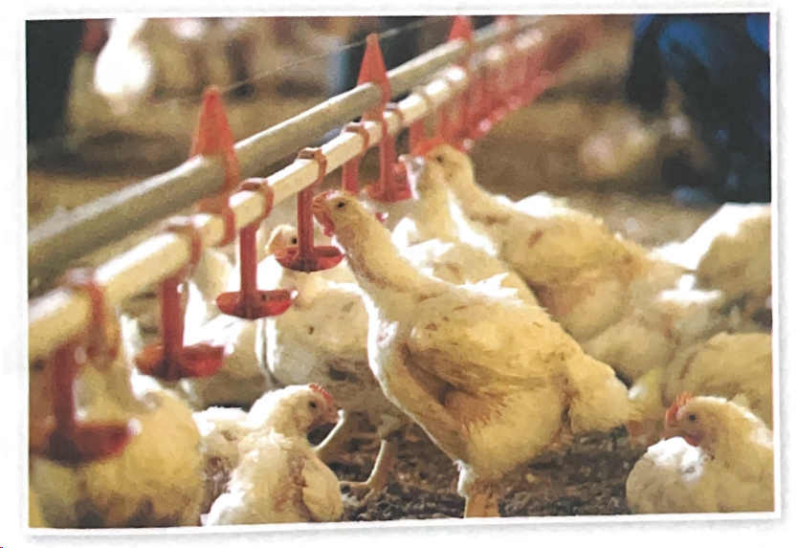
Pada temperatur normal, konsumsi air minum ayam adalah 2 - 2.5 kali dari konsumsi pakan. Faktor ini sebaiknya digunakan sebagai pedoman sehingga penyimpangan konsumsi air yang berkaitan dengan konsumsi pakan, temperatur atau kesehatan ayam dapat segera diketahui dan diperbaiki.

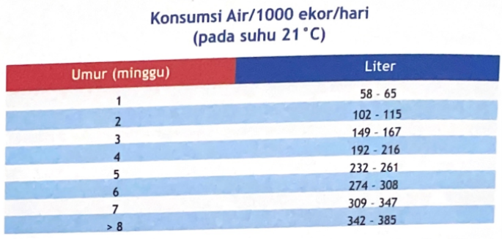

Konsumsi Air/1000 ekor/hari (pada suhu 21°C)
Umur (minggu) | Liter
1 | 58 - 65
2 | 102 - 115
3 | 149 - 167
4 | 192 - 216
5 | 232 - 261
6 | 274 - 308
7 | 309 - 347
> 8 | 342 - 385

Di atas suhu 21°C, kebutuhan air minum meningkat rata-rata 6,5% setiap kenaikan 1°C.

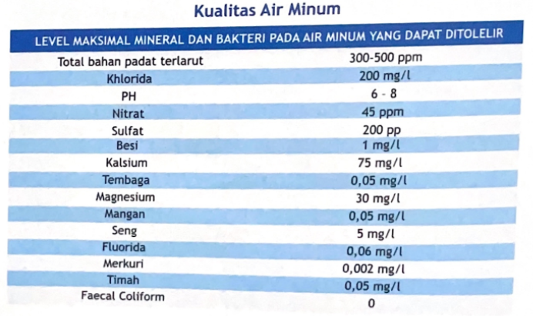

Kualitas Air Minum
LEVEL MAKSIMAL MINERAL DAN BAKTERI PADA AIR MINUM YANG DAPAT DITOLELIR
Total bahan padat terlarut | 300-500 ppm
Khlorida | 200 mg/l
PH | 6 - 8
Nitrat | 45 ppm
Sulfat | 200 pp
Besi | 1 mg/l
Kalsium | 75 mg/l
Tembaga | 0,05 mg/l
Magnesium | 30 mg/l
Mangan | 0,05 mg/l
Seng | 5 mg/l
Fluorida | 0,06 mg/l
Merkuri | 0,002 mg/l
Timah | 0,05 mg/l
Faecal Coliform | 0

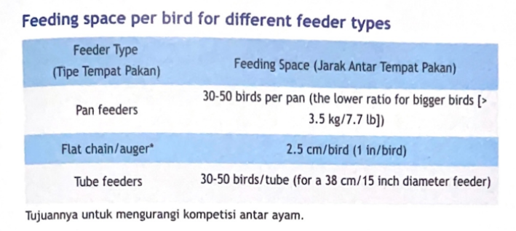Feeding space per bird for different feeder types
Feeder Type  (Tipe Tempat Pakan) | Feeding Space (Jarak Antar Tempat Pakan)
Pan feeders | 30-50 birds per pan (the lower ratio for bigger birds [> 3.5 kg/7.7 lb])
Flat chain/auger* | 2.5 cm/bird (1 in/bird)
Tube feeders | 30-50 birds/tube (for a 38 cm/15 inch diameter feeder)

Tujuannya untuk mengurangi kompetisi antar ayam.

Semua jenis pakan harus disesuaikan untuk meminimalisir tumpahan pakan serta akses yang optimal untuk ayam. Alas tempat pakan harus sejajar dengan bagian atas dada (Gambar 3.5). Ketinggian tempat pakan mungkin harus disesuaikan satu per satu. Ketinggian rantai penyalur pakan dapat disesuaikan dengan katrol atau setelan bagian bawah tempat pakan.

Ketinggian tempat pakan yang salah (terlalu tinggi/terlalu rendah) akan meningkatkan tumpahan pakan. Selain kerugian ekonomi dan penurunan kinerja, ketika hal ini terjadi, perkiraan konversi pakan akan menjadi tidak akurat dan pakan yang tumpah, saat dimakan, kemungkinan akan membawa risiko kontaminasi bakteri yang lebih tinggi.

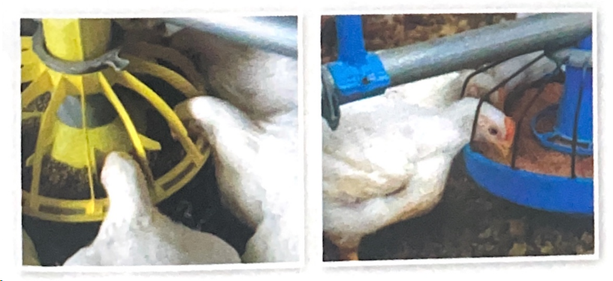

Pakan harus didistribusikan secara merata dan seragam di seluruh sistem pemberian pakan untuk memberikan kesempatan yang sama bagi semua ayam untuk makan pada waktu yang sama. Distribusi pakan yang tidak merata dapat mengakibatkan penurunan kinerja, peningkatan gesekan antar ayam yang terkait dengan persaingan di tempat pakan, dan peningkatan tumpahan pakan. Untuk memastikan distribusi yang merata, semua pengaturan penyesuaian harus diatur sama pada setiap pan atau tabung pakan. Sistem penampungan pakan mungkin memerlukan penyesuaian pada masing-masing individu tempat pakan. Penyesuaian kedalaman tempat pakan lebih mudah dilakukan dengan chain feeder systems atau tempat pakan menggunakan penyalur seperti rantai karena hanya diperlukan penyesuaian tunggal pada hopper. Pemeliharaan menggunakan chain feeder systems yang hati-hati akan meminimalkan kejadian kerusakan kaki pada ayam.

Ketika dikelola dengan benar (jika diisi secara otomatis) memiliki keuntungan bahwa semuanya terisi secara bersamaan, membuat pakan segera tersedia untuk ayam. Sistem otomatis harus diperiksa secara teratur untuk memastikan bahwa tempat penyimpanan pakan terisi dengan benar.

Ketika tempat pakan dengan aliran rantai digunakan, distribusi pakan membutuhkan waktu lebih lama untuk diselesaikan dan pakan tidak segera tersedia untuk semua ayam. Pada tahap awal pembesaran, aliran pakan harus dipantau secara ketat dan dijalankan setiap kali tingkat pakan menjadi terlalu rendah (tempat pakan hanya boleh kosong jika sedang dibersihkan - lihat paragraf di bawah). Tempat pakan yang berantai perlu dijalankan lebih sering sepanjang hari seiring bertambahnya usia ayam dan makan lebih cepat untuk memastikan bahwa pakan tetap diisi (Gambar 3.6). Kunci manajemen chain feeder system yang baik adalah pemantauan rutin kedalaman pakan dan perilaku ayam.

Culling/Afkir Ayam
Pelaksanaan culling ayam sebaiknya dilakukan sejak penerimaan DOC dan dapat dilakukan saat dibawah umur 7 hari. Ayam yang culling meliputi:

- Ayam yang dehidrasi
- Ayam yang pantat atau pusarnya basah
- Ayam yang kerdil, lemah atau cacat.

Ayam yang kecil dan kurang sehat dapat menjadi pemicu masuknya penyakit, sehingga harus diculling/afkir.

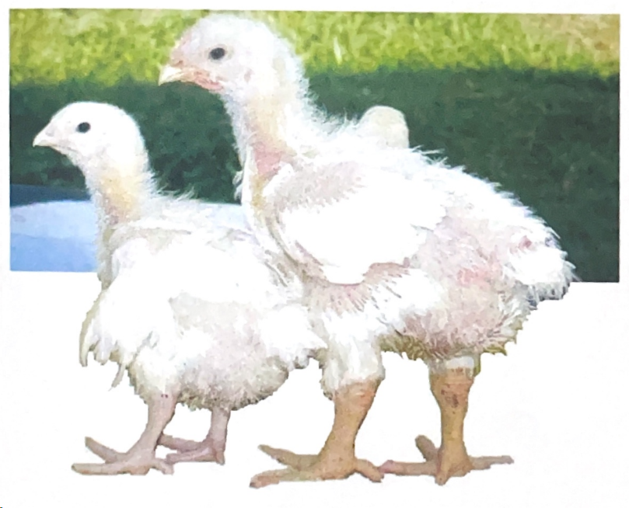

Biosekuriti

a. Pencegahan penyebaran penyakit melalui manusia
Orang dan kendaraan yang masuk ke lokasi kandang harus dibatasi. Masuk ke lokasi kandang harus disemprot dengan disinfektan.

Siapkan celup kaki dan celup tangan di tiap kandang (air dan disinfektan). Sangat disarankan untuk menyediakan 2 macam sepatu boot (untuk penggunaan di luar dan penggunaan di dalam kandang).

Lakukan penyemprotan juga terhadap kendaraan yang keluar masuk kandang. Jangan lakukan kunjungan ke kandang ayam sehat setelah mengunjungi ayam yang sakit.

b. Pencegahan penyebaran penyakit melalui ayam
Segera keluarkan ayam yang mati dalam kandang setiap hari. Jika ada ayam yang menunjukkan gejala sakit segera culling / afkir.

Untuk ayam yang mati karena sakit, celupkan ke dalam desinfektan, dihitung dan dimasukan ke dalam karung kemudian dimusnahkan (Dikubur/dibakar)

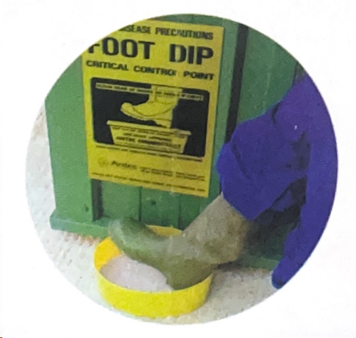

c. Pencegahan penyebaran penyakit melalui peralatan
Sistem all-in all-out akan membantu pencegahan penyebaran penyakit dari ayam tua ke ayam muda. Peternak harus menjaga kebersihan dan desinfeksi kandang serta peralatan untuk mengurangi mikroorganisme patogen hingga level minimum. Peralatan kandang sebaiknya jangan dipindahkan dari kandang satu ke kandang lainnya serta hindari transfer pakan antar kandang.

d. Pencegahan penyebaran penyakit melalui vektor
Vektor penyebab penyakit dapat berasal dari karyawan, tikus, burung liar, serangga, dan binatang liar lainnya. Pasang pagar keliling farm untuk mencegah binatang liar masuk ke lokasi farm. Menjalankan program pemberian racun tikus dan obat serangga secara berkala jika diperlukan.

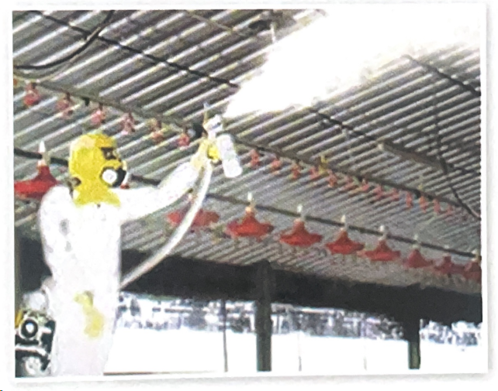

Pelaksanaan Panen
Sebelum merencanakan panen, kebutuhan pakan harus disesuaikan, karena itu diperlukan perhitungan yang benar terhadap kebutuhan pakan yang diperlukan sampai ayam dipanen. Manager farm bertanggung jawab untuk mendapatkan performance yang optimal saat panen, melaksanakan periode pemuasaan yang tepat saat sebelum penangkapan ayam dan mengkoordinir serta mengawasi petugas penangkap ayam.

Rata-rata dibutuhkan 8 jam antara saat dimulainya pemuasaan pada ayam sampai saat pemotongan ayam. Pemuasaan yang dilaksanakan di atas 8 jam, akan menyebabkan kehilangan berat ayam sekitar 0,2% per jam pada kondisi temperatur normal.

Diperlukan waktu minimal 4 jam setelah pengosongan tempat pakan, sebelum dilakukan penangkapan ayam. Air minum sebaiknya tersedia dalam jumlah yang cukup sampai saat penangkapan ayam dimulai, panen sebaiknya dilakukan pada malam hari.

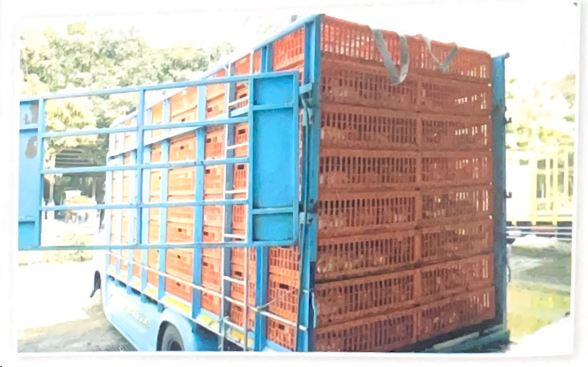

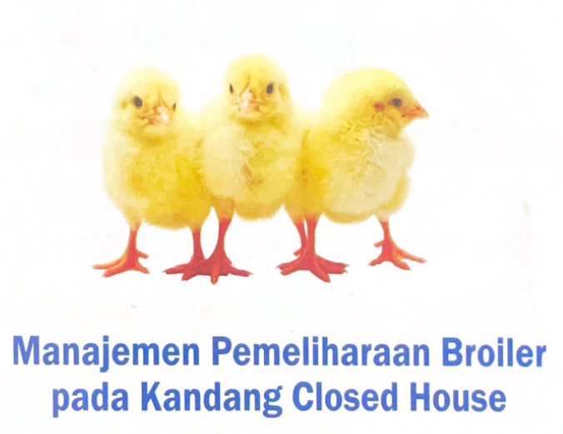

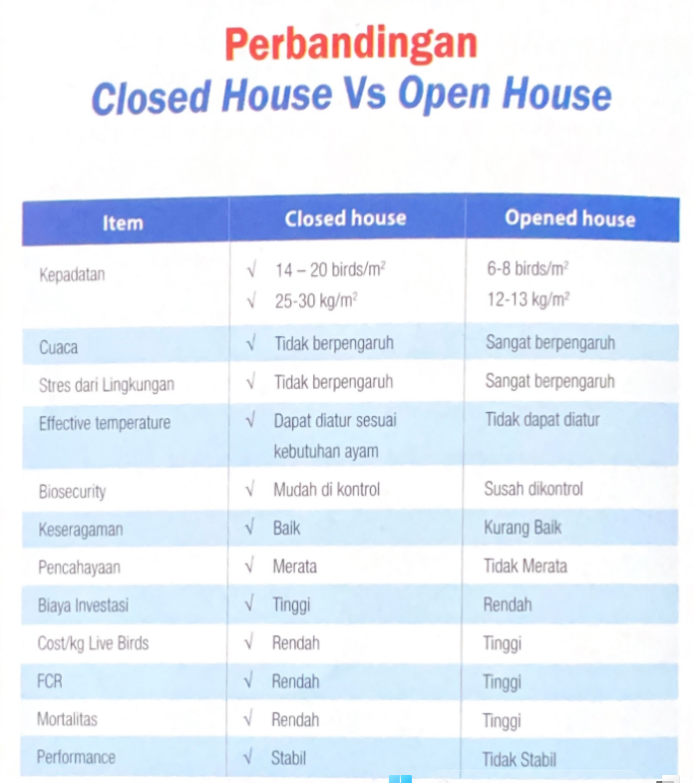

Perbandingan Closed House Vs Open House
Item | Closed house | Opened house
Kepadatan | √ 14 - 20 birds/m ²  √ 20-30 kg/m ² | 6-8 birds/m ²  12-13 kg/m ²
Cuaca | √ Tidak berpengaruh | Sangat berpengaruh
Stres dari Lingkungan | √ Tidak berpengaruh | Sangat berpengaruh
Effective temperature | √ Dapat diatur sesuai kebutuhan ayam | Tidak dapat diatur
Biosecurity | √ Mudah di kontrol | Susah dikontrol
Keseragaman | √ Baik | Kurang Baik
Pencahayaan | √ Merata | Tidak Merata
Biaya Investasi | √ Tinggi | Rendah
Cost/kg Live Birds | √ Rendah | Tinggi
FCR | √ Rendah | Tinggi
Mortalitas | √ Rendah | Tinggi
Performance | √ Stabil | Tidak Stabil

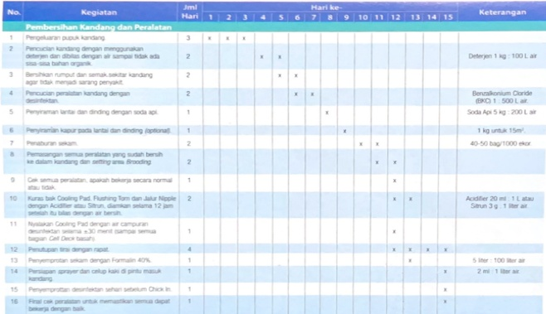

NO | Jumlah hari | Hari Ke- |  |  |  |  |  |  |  |  |  |  |  |  |  |  |  | Keterangan
 | Pembersihan kandang dan peralatan | Jml  hari | 1 | 2 | 3 | 4 | 5 | 6 | 7 | 8 | 9 | 10 | 11 | 12 | 13 | 14 | 15
1 | Pengeluaran pupuk kandang | 3 | x | x | x
2 | Pencucian kandang dengan menggunakan deterjen dan dibilas dengan air sampai tidak ada sisa-sisa bahan organik. | 2 |  |  |  | x | x |  |  |  |  |  |  |  |  |  |  | Deterjen 1 kg : 100 L air
3 | Bersihkan rumput dan semak sekitar kandang agar tidak menjadi sarang penyakit. | 2 |  |  |  |  | x | x
4 | Pencucian peralatan kandang dengan desinfektan. | 2 |  |  |  |  |  | x | x |  |  |  |  |  |  |  |  | Benzalkonium Chloride (BKC) 1 : 500 L air.
5 | Penyiraman lantai dan dinding dengan soda api. | 1 |  |  |  |  |  |  |  | x |  |  |  |  |  |  |  | Soda Api 5 kg : 200 L air
6 | Penyiraman kapur pada lantai dan dinding (optional). | 1 |  |  |  |  |  |  |  |  | x |  |  |  |  |  |  | 1 kg untuk 15m².
7 | Penaburan sekam. | 2 |  |  |  |  |  |  |  |  |  | x | x |  |  |  |  | 40-50 bag/1000 ekor.
8 | Pemasangan semua peralatan yang sudah bersih ke dalam kandang dan setting area Brooding. | 2 |  |  |  |  |  |  |  |  |  |  | x | x
9 | Cek semua peralatan, apakah bekerja secara normal atau tidak. | 1 |  |  |  |  |  |  |  |  |  |  |  | x
10 | Kuras bak Cooling Pad, flushing Torn dan Jalur Nipple dengan Acidifier atau Sitrun, diamkan selama 12 jam setelah itu bilas dengan air bersih. | 2 |  |  |  |  |  |  |  |  |  |  |  | x | x |  |  | Acidifier 20 ml : 1 L atau Sitrun 3 g : 1 liter air.
11 | Nyalakan Cooling Pad dengan air campuran desinfektan selama ±30 menit (sampai semua bagian Cell Deck basah). | 1 |  |  |  |  |  |  |  |  |  |  |  | x
12 | Penutupan tirai dengan rapat. | 4 |  |  |  |  |  |  |  |  |  |  |  | x | x | x | x
13 | Penyemprotan sekam dengan Formalin 40%. | 1 |  |  |  |  |  |  |  |  |  |  |  |  | x |  |  | 5 liter : 100 liter air
14 | Persiapan sprayer dan celup kaki di pintu masuk kandang. | 1 |  |  |  |  |  |  |  |  |  |  |  |  |  |  | x | 2 ml : 1 liter air
15 | Penyemprotan desinfektan sehari sebelum Chick In. | 1 |  |  |  |  |  |  |  |  |  |  |  |  |  |  | x
16 | Final cek peralatan untuk memastikan semua dapat bekerja dengan baik. | 1 |  |  |  |  |  |  |  |  |  |  |  |  |  |  | x

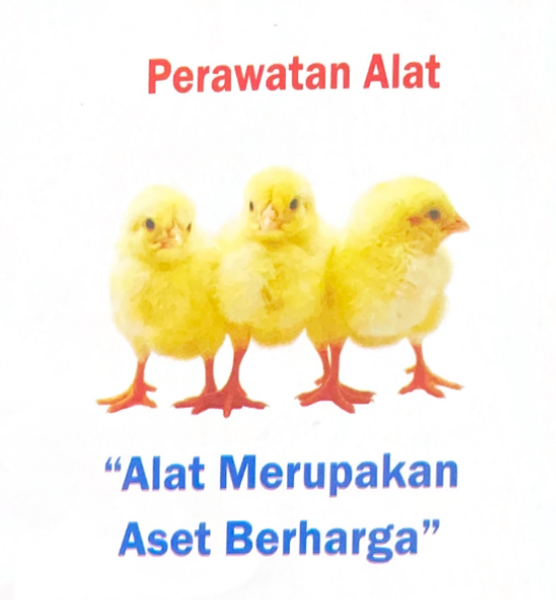

Tempat Pakan

Tempat Pakan Manual
- Bersihkan feeder tray dari kotoran 2 kali sehari.
- Bersihkan baby chick dari sekam guna mencegah ayam makan sekam dan lakukan pemutaran baby chick agar pakan kembali terisi.
- Langsung bersihkan tempat pakan yang sudah tidak dipakai dan simpan di gudang agar lebih awet dan tidak menjadi sumber pembusukan pakan.

Tempat Pakan Otomatis
- Pastikan tidak ada sisa pakan pada saat ayam selesai dipanen. Kuras dengan menyalakannya secara manual dan tampung sisa pakan di pengeluaran belakang dengan karung.
- Menguras tempat pakan otomatis bisa menggunakan sekam, jagung ataupun pakan.
- Tutup lubang pada penampungan cone pada saat istirahat kandang untuk menghindari tikus atau binatang lain masuk.
- Cek pan feeder dengan membuka/mencabut satu per satu sebelum masuk kandang bila perlu untuk menghindari ada penggumpalan sisa pakan yang sudah berjamur pada lubang pengeluaran.
- Pipa atau line pakan harus rata agar auger tidak menggerus pipa line.
- Saat menuangkan pakan jangan sampai benang atau kertas label pakan terbawa ke dalam auger.

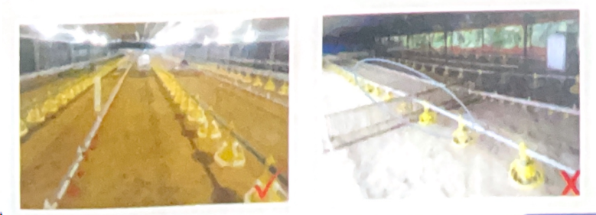

Pemanas (Heater)
- Jangan memasang gas dengan keadaan terguling karena akan memicu kebakaran.
- Bersihkan dan rapikan heater setelah masa brooding berakhir.
- Tutup lubang yang ada pada heater untuk menghindari serangga atau tikus masuk ke dalam heater.
- Simpan di ruangan yang aman dari kebocoran dan sinar matahari.

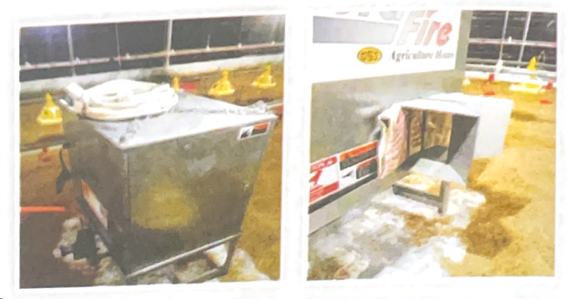
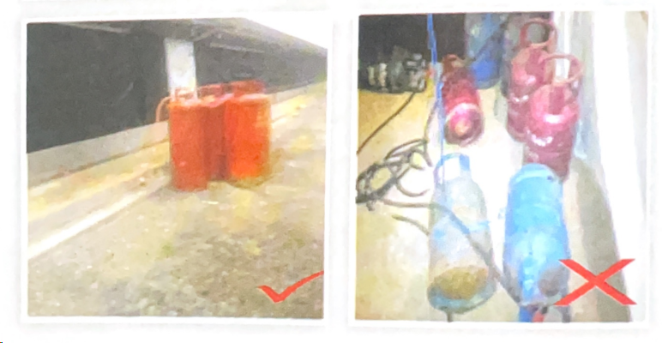

Sistem Ventilasi
- Bersihkan dan bungkus temptron dan sensor dengan plastik agar tidak terkena air saat pencucian kandang.
- Bungkus motor fan dengan plastik dan bersihkan bagian fan saat pencucian kandang.
- Cek kekencangan fan belt sebelum ayam masuk.
- Lakukan pemberian gemuk atau stemfet pada bearing setiap periode.
- Bersihkan nako dari debu setiap 3 hari sekali.
- Cek putaran dan kondisi baling-baling fan.
- Cek temptron dan lakukan kalibrasi dengan menggunakan alat ukur seperti kestrel untuk menghindari adanya penyimpangan ataupun kerusakan.

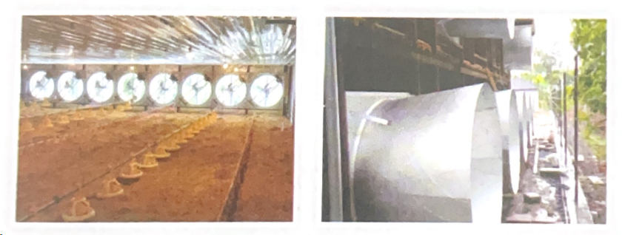
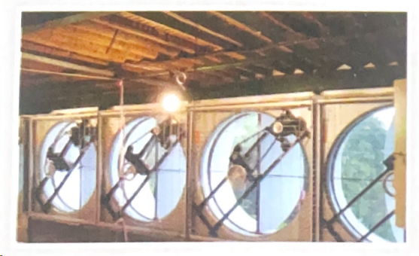

Sistem Pendingin Evaporasi (Cooling Pad)
- Lindungi Cell Deck dengan kawat ram untuk menghidari masuknya binatang.
- Bersihkan Cell Deck dengan air bertekanan.
- Cek kondisi pompa.
- Kuras bak penampungan air setiap periode.
- Cek kebocoran pipa.
- Lakukan pengecekkan dengan menyalakan cooling pad pada 1-2 hari sebelum ayam masuk untuk memastikan cooling pad berjalan normal dan sekaligus untuk desinfeksi ke dalam kandang.
- Perhatikan kerataan air pada Cell Deck dan periksa pipa pengeluaran air.

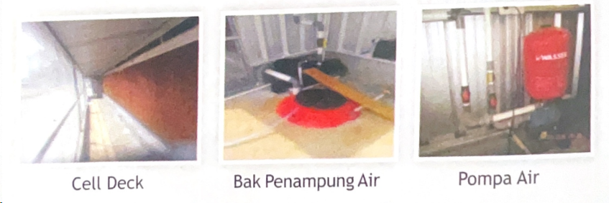

Tirai dan Plafon

Tirai Luar
- Cek kondisi tirai luar apakah berfungsi dengan baik pada saat persiapan kandang.
- Cek dan bersihkan otomatis tirai (curt-o-matic) dan penarik tirai (hand winch).
- Beri pelumas pada hand winch.
- Cek dan perbaiki tirai yang bolong setiap periode sebelum ayam masuk. Kebocoran kandang dapat menurunkan daya hisap kipas sehingga kipas tidak akan berfungsi optimal.

Blocking/Tirai Dalam
- Lakukan pencucian dengan menggunakan desinfektan saat blocking sudah tidak digunakan.
- Lipat dan beri tanda untuk membedakan blocking depan atau blocking belakang.

Plafon
Cek dan perbaiki kebocoran pada plafon.



Elektrikal
- Bersihkan komponen dalam panel dengan kuas atau angin bertekanan (kompresor) setiap periode.
- Cek saluran kabel dari longgar dan terlepasnya isolasi.
- Kencangkan baut-baut terminal pada MCB.
- Cek tegangan secara berkala pada indikator panel.

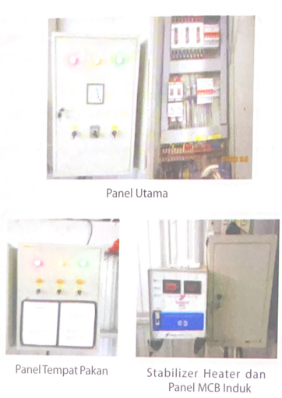

Genset
- Jaga kebersihan genset, bersihkan debu, kotoran, minyak, dan air yang menempel pada genset terutama di bagian radiator secara teratur.
- Nyalakan genset setiap 3 hari sekali selama 5-10 menit.
- Cek isi solar dalam tangki tambahkan apabila kurang.
- Cek volume dan kondisi oli, tambahkan bila kurang. Ganti oli mesin setiap 6 bulan sekali atau bila kondisi sudah tidak normal.
- Cek kondisi aki (accu) dan air accu.
- Cek fungsi alarm.
- Cek kondisi fan belt.
- Bersihkan filter udara setiap periode pemeliharaan.
- Lakukan penggantian komponen berkala sesuai umur pakai spare part tersebut.
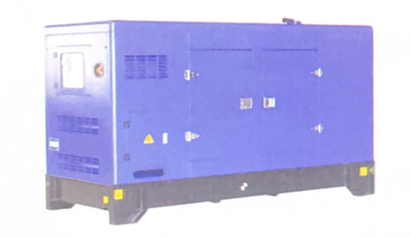

Sekat Pembatas
- · Cuci dan bersihkan dengan air bertekanan tinggi saat pencucian kandang.
- Rapikan dan beri tanda sesuai urutannya (jika ukuran berbeda).

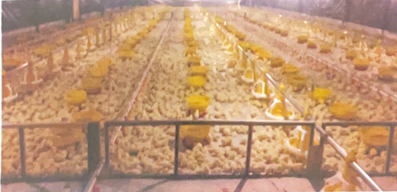

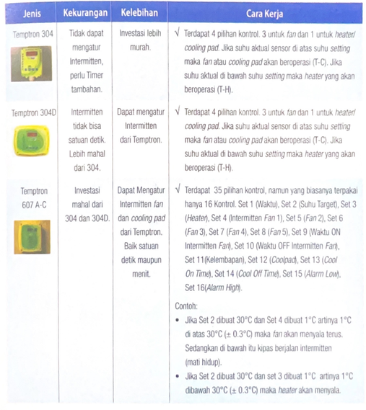

Controller System
Fungsi controller system yaitu mengatur jalannya fan, heater, dan cooling pad sesuai dengan suhu yang kita inginkan.

Jenis | Kekurangan | Kelebihan | Cara Kerja
Temptron 304   | Tidak dapat  mengatur  Intermitten,  perlu Timer  tambahan. | Investasi lebih murah. | √ Terdapat 4 pilihan kontrol. 3 untuk fan dan 1 untuk heater/ cooling pad. Jika suhu aktual sensor di atas suhu setting maka fan atau cooling pad akan beroperasi (T-C). Jika suhu aktual di bawah suhu setting maka heater yang akan beroperasi (T-H).
Temptron 304D   | Intermitten tidak bisa satuan detik. Lebih mahal dari 304. | Dapat mengatur  Intermitten dari Temptron. | √ Terdapat 4 pilihan kontrol. 3 untuk fan dan 1 untuk heater/ cooling pad. Jika suhu aktual sensor di atas suhu setting maka fan atau cooling pad akan beroperasi (T-C). Jika suhu aktual di bawah suhu setting maka heater yang akan beroperasi (T-H).
Temptron 607 A-C   | Investasi  mahal dari 304 dan 304D. | Dapat Mengatur Intermitten fan dan cooling pad dari Temptron. Baik satuan detik maupun menit. | √ Terdapat 35 pilihan kontrol, namun yang biasanya terpakai hanya 16 Kontrol. Set 1 (Waktu), Set 2 (Suhu Target), Set 3 (Heater), Set 4 (Intermitten Fan 1), Set 5 (Fan 2), Set 6 (Fan 3), Set 7 (Fan 4), Set 8 (Fan 5), Set 9 (Waktu ON Intermitten Fan), Set 10 (Waktu OFF Intermitten Fan), Set 11 (Kelembapan), Set 12 (Coolpad), Set 13 (Cool On Time), Set 14 (Cool Off Time), Set 15 (Alarm Low), Set 16(Alarm High).
- Jika Set 2 dibuat 30°C dan Set 4 dibuat 1°C artinya 1°C di atas 30°C (± 0.3°C) maka fan akan menyala terus. Sedangkan di bawah itu kipas berjalan intermitten (mati hidup).
- Jika Set 2 dibuat 30°C dan set 3 dibuat 1°C artinya 1°C dibawah 30°C (± 0.3°C) maka heater akan menyala.

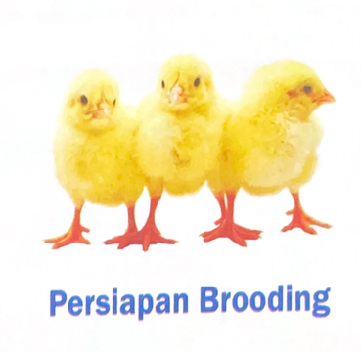
Persiapan Brooding

Kebutuhan Sapronak 20.000 Ekor
Item | Kapasitas | Kebutuhan
Sekam | 5-10 cm atau 40-50 bag/1000 ekor | 800-1000 (bag 50 kg)
Sekatan |  | 4 buah/lantai
Pemanas  * Heater  * Gasolek  Gas  Lampu | @ 10.000 ekor  @ 750 ekor  18-25 gr/ekor  18 watt/25 lux (essential white) | 2 buah  26 buah  6-9 tabung  3 line per 3 meter
Density | 40 ekor/m² (0-3 hari) | 500 m ²
Panjang |  | 42 m
Lebar |  | 12 m
Supply Air Minum  Regulator  *Nipple  *TMO | 117 m/line, 4 line, 12 ekor/titik  80 ekor/buah | 10 cm (cek tekanan di nipple)  1872 buah  250 buah
Supply Pakan *Plastik/kertas koran/karung  *Pan feeder  *Baby chick  *Feeder tray  *Feeder tube | Isi pakan 10-50 gr/ekor  117 m/line, 3 line,40-50 ekor/buah  25-30 ekor/buah  25-30 ekor/buah  25-30 ekor/buah | 25-50% area  468 buah  650 buah  650 buah  650 buah
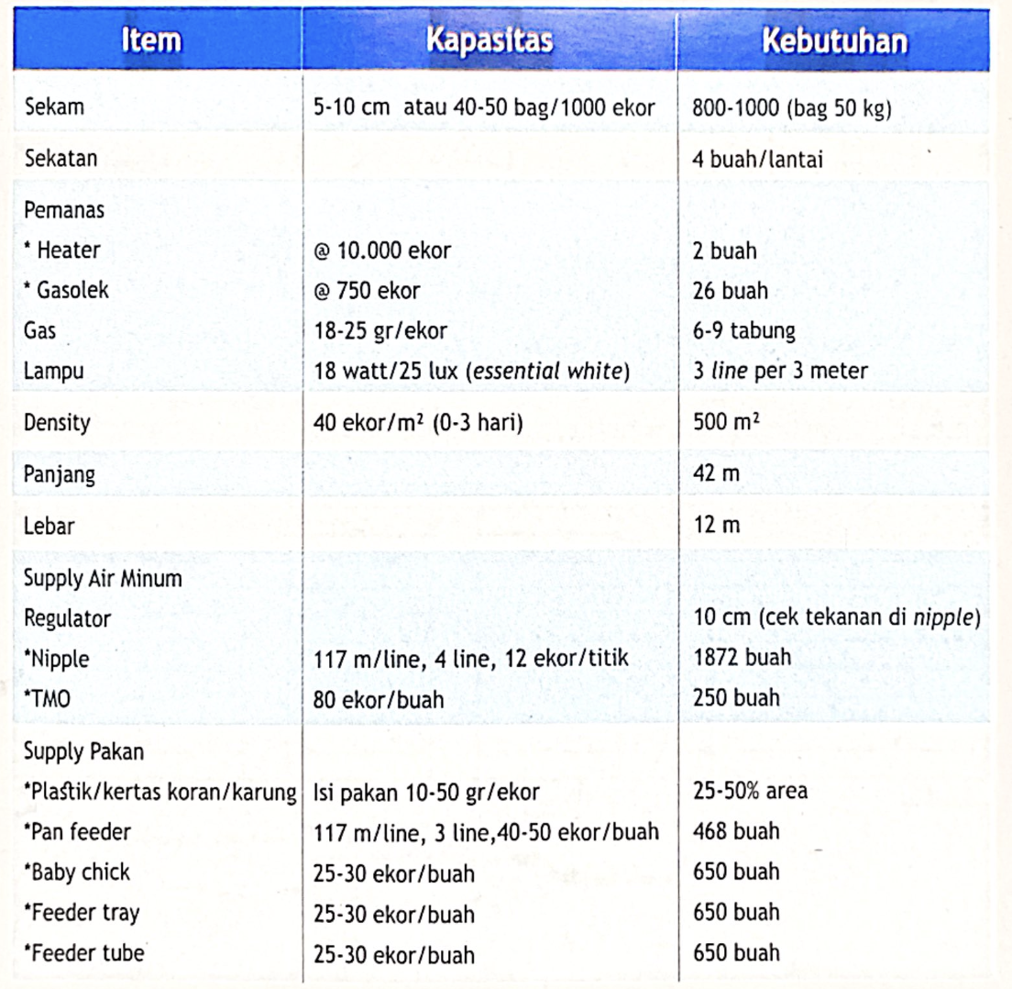

Luas Area Brooding

Misal : | Populasi 20.000 ekor  Kepadatan 0-3 hari yaitu 40 ekor/m²  = 20.000/40  = 500 m²  Lebar kandang 12 m
Maka panjang yang harus disiapkan yaitu 500/12= 41.6 m = 42 m

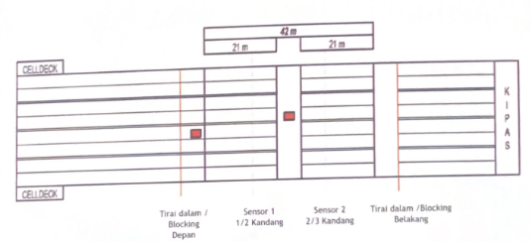

Persiapan sebelum DOC Datang
- Nyalakan heater/gasolek minimal 2-3 jam sebelum kedatangan (matikan fan intermitten sampai DOC datang agar panas terjaga).
- Lakukan kalibrasi sensor dengan termometer (kestrel) lihat pada temptron pastikan sesuai (maksimum toleran 0,3 -0,5°C)
- Campur larutan air gula 2% atau sorbitol dalam torn atau dosatron hitung kebutuhan airnya dan alirkan pada nipple dengan membuka keran regulator sampai nipple terisi larutan air gula.
- Pastikan suhu litter sudah hangat (32°C) saat DOC diturunkan. Ukur dengan thermogun.
- Pastikan semua tempat pakan terisi penuh dan posisi tempat pakan mudah dijangkau.
- Pan feeder mulai digunakan dari umur sehari. Isi pan feeder penuh dengan level rendah agar ayam dapat menjangkau dengan mudah.
- Berikan tempat pakan tambahan berupa karung/plastik/koran 25-50% area dan tabur 10-50 gr/ekor pakan.
- Pastikan mangkuk nipple dalam keadaan bersih dan kucurkan air dari nipple agar DOC dapat langsung minum.
- Berikan suhu yang ideal untuk DOC (31-33°C).
- Cek ketinggian dan tekanan pada nipple.
- Timbang dan hitung DOC pada saat datang minimal 5% dari total populasi.
- Cek kualitas DOC.
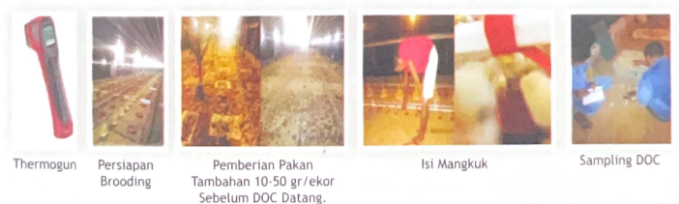

Setelah DOC Masuk
- Jangan langsung meninggalkan DOC begitu saja.
- Cek penyebaran ayam.
- Ajari DOC dengan menekan pentil nipple agar DOC tertarik untuk minum.
- Pastikan DOC dapat makan dan minum dengan baik.
- Culling DOC lemah dan abnormal.
- Cek minimal 2 jam sekali selama 24 jam pertama secara bergantian, untuk menggeretak ayam beraktivitas.
- Bersihkan tempat pakan dari sekam.
- Lakukan pengecekan tembolok.
- Selalu perhatikan mangkuk nipple. Bila kering artinya tidak ada air yang keluar dari pentil nipple atau tekanan terlalu rendah bahkan terlalu kencang sehingga ayam tidak mau minum.
- Pastikan pengaturan suhu sesuai kenyamanan ayam sebelum keluar kandang.

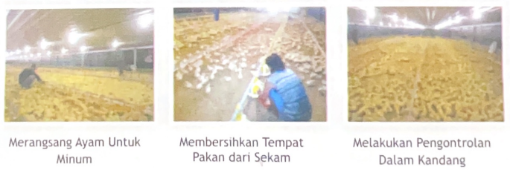

Pengecekan Tembolok
Sampling 100 ekor saat 24 jam setelah DOC IN Dikatakan baik jika lebih dari 95% tembolok penuh terisi pakan dan air.
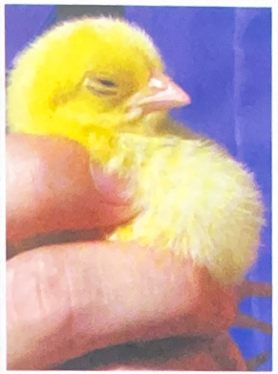
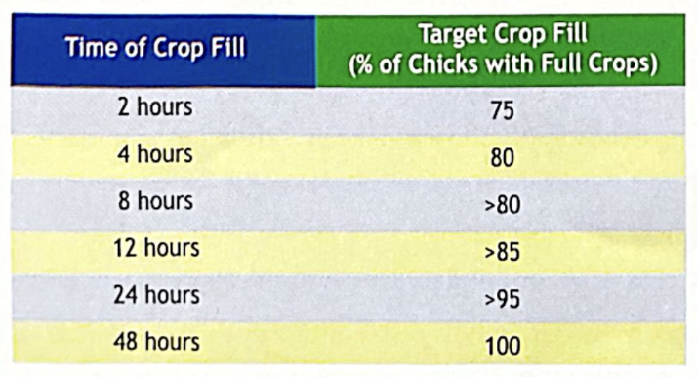

Time of Crop Fill | Target Crop Fill  (% of Chicks with Full Crops)
2 hours | 75
4 hours | 80
8 hours | >80
12 hours | >85
24 hours | >95
48 hours | 100
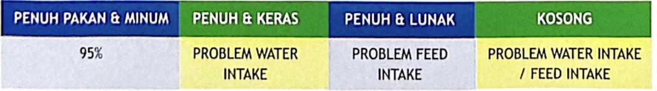
PENUH PAKAN & MINUM | PENUH & KERAS | PENUH & LUNAK | KOSONG
95% | PROBLEM WATER INTAKE | PROBLEM FEED  INTAKE | PROBLEM WATER INTAKE / FEED INTAKE

Catatan: Untuk informasi lebih lanjut silahkan menghubungi Technical Service CPI setempat

Pelebaran Area Brooding
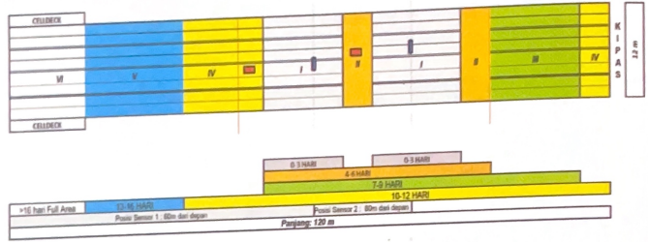
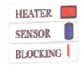
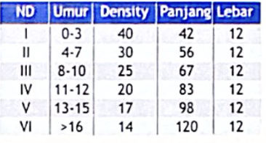
ND | Umur | Density | Panjang | Lebar
i | 0-3 | 40 | 42 | 12
ii | 4-7 | 30 | 56 | 12
iii | 8-10 | 25 | 67 | 12
iv | 11-12 | 20 | 83 | 12
v | 13-15 | 17 | 98 | 12
vi | >16 | 14 | 120 | 12

CATATAN:
- Pemasangan blocking 4-6 meter dari area brooding baik depan maupun belakang.
- Pada bagian bawah blocking tidak boleh ada kebocoran, untuk menghindari ayam terkena angin langsung dapat diganjal dengan karung berisi sekam atau lainnya.
- Pelebaran area brooding disesuaikan dengan pertumbuhan ayam.
- Pelebaran dilakukan dengan mempertimbangkan kondisi oksigen, kualitas sekam, temperatur lingkungan dan pertumbuhan ayam.

Manajemen Brooding (Umur 1-14 Hari)
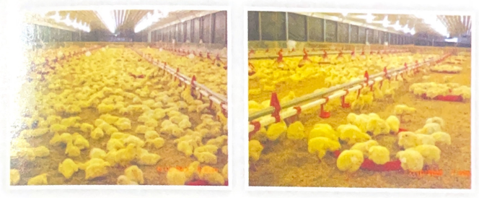

Prioritas Kebutuhan Anak Ayam Masa Brooding
Oksigen

Suhu

Cahaya

Air

Pakan

Manajemen Ventilasi

Minimum Ventilasi
Adalah sistem ventilasi dimana anak ayam (DOC) tidak boleh mendapatkan angin langsung (still air). Minimum Ventilasi digunakan saat suhu luar lebih rendah dari suhu target effective temperature. Pada malam hari pada saat masa brooding fan on secara intermitten untuk menghindari over ventilasi.

Hal yang perlu diperhatikan saat minimum ventilasi.
- Pergantian udara
- Kecepatan angin
- Kebutuhan oksigen.
- Kelembapan di dalam kandang.
- Pengaturan inlet dan tirai dalam (blocking).

Untuk memenuhi kebutuhan minimum dapat dihitung dengan ketetapan 4 CFM setiap 1 Kg ayam.

Pertukaran udara pada saat brooding yang baik 5-10 menit (tergantung daerah kandang)

Contoh: Populasi 20.000 ekor

Bw 0,040 Kg, Umur ayam 1 hari.

Kapasitas Kipas 50" 22500 CFM

- Ventilasi Udara Minimum = 20.000 x 0.04 x 4 cfm / 22.500 = 0.14 = 14%
- Artinya hanya butuh kurang dari satu kipas atau 14% kipas.

Jika pertukaran udara 7 Menit, artinya kipas on 59 detik off 361 detik atau intermitten kipas dibulatkan menjadi 1 menit on: 6 menit off.
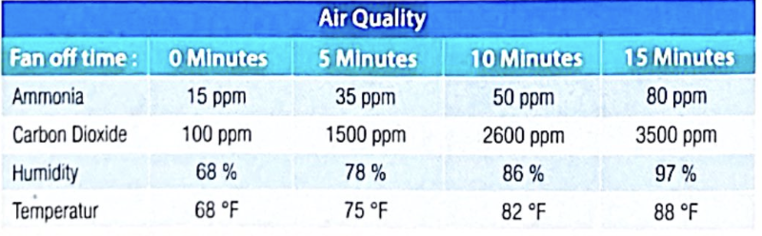
 |  | Air Quality
Fan off time: | 0 Minutes | 5 Minutes | 10 Minutes | 15 Minutes
Ammonia | 15 ppm | 35 ppm | 50 ppm | 80 ppm
Carbon Dioxide | 100 ppm | 1500 ppm | 2600 ppm | 3500 ppm
Humidity | 68 % | 78 % | 86 % | 97 %
Temperatur | 68 °F | 75 °F | 82 °F | 88 °F

Efek kualitas udara saat kipas minimum ventilasi tidak berjalan. (Sumber Cobb, 2015).

Blocking (Tirai Dalam)

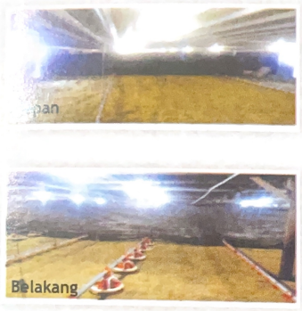 | 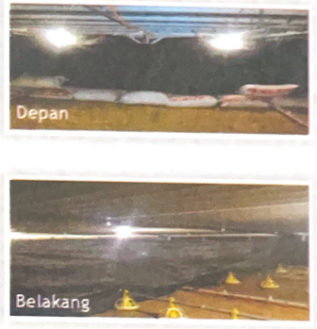
Blocking dalam 3/4 bagian | Blocking dalam dengan double cover

Perlu Diperhatikan:
- Pada saat heater menyala naikkan blocking dalam mulai dari depan ke belakang.
- 0-7 hari blocking depan max buka 50% dan 8-14 hari max buka 30% dari bawah (Still Air).

Blocking dengan double cover ini dapat mengurangi fluktuasi suhu yang ekstrim terutama di area depan brooding serta menjadikan panas di dalam area brooding akan terjaga. Double cover akan terbuka saat kipas hidup dan menutup saat kipas mati.

Still Air
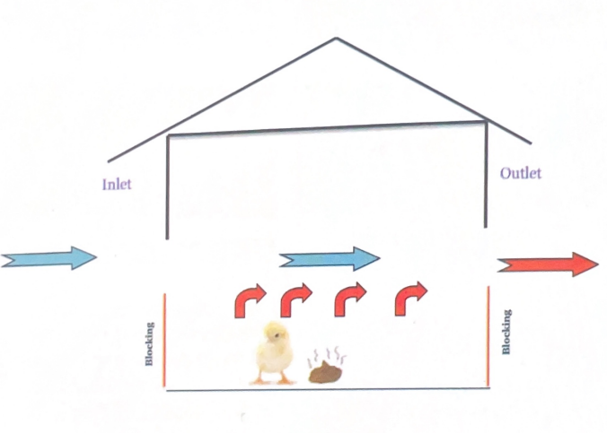

Manajemen Pencahayaan
- Intensitas cahaya minimum 25 lux.
- Intensitas cahaya yang lebih tinggi (40 60 lux) akan membuat rangsangan nafsu makan dan minum yang lebih baik.
- Cahaya harus merata di area brooding.
- Mulai umur 15 hari intensitas cahaya dapat dikurangi menjadi 5 lux.
- Program pencahayaan dimulai pada umur 2 hari.
- Sebelum lampu mati pastikan ayam sudah makan dan minum dengan cukup, pastikan tempat pakan terisi agar ayam dapat langsung makan pada saat lampu menyala.

Program Pencahayaan

Manfaat:
- Memproduksi hormon melatonin untuk kekebalan tubuh ayam
- Memperbaiki FCR
- Memberikan waktu istirahat untuk ayam
- Mencegah penyakit SMS (Spiking Mortality Syndrome)
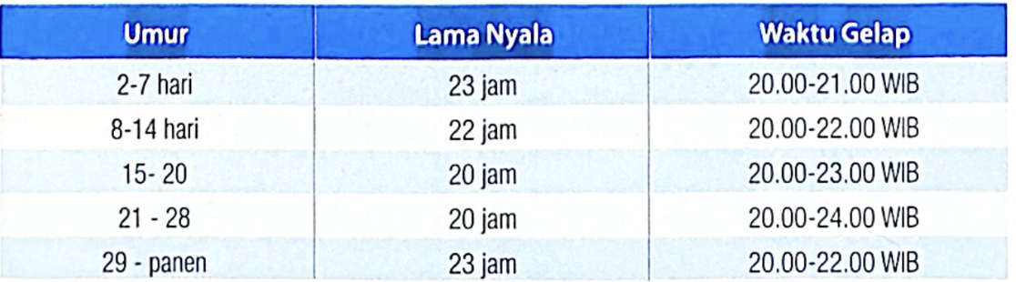
Umur | Lama Nyala | Waktu Gelap
2-7 hari | 23 jam | 20.00-21.00 WIB
8-14 hari | 22 jam | 20.00-22.00 WIB
15-20 | 20 jam | 20.00-23.00 WIB
21 - 28 | 20 jam | 20.00-24.00 WIB
29 - panen | 23 jam | 20.00-22.00 WIB

Catatan: Jika Bobot Badan Minggu Kedua dan Konsumsi Pakan Rendah Cukup 22 Jam Saja.

Manajemen Air Minum
- Air minum diberikan secara ad libitum/tersedia setiap saat.
- Suhu air minum ideal 10-14°C.
- Tekanan yang cukup dari nipple akan meningkatkan konsumsi minum dan konsumsi makan ayam.
- Selalu lakukan pengecekkan tekanan dan ketinggian air minum.
- Segera perbaiki kebocoran air minum yang akan membuat litter basah.
- Pastikan konsumsi minum ayam minimal 1 ml/ekor/jam pada 24 jam pertama.
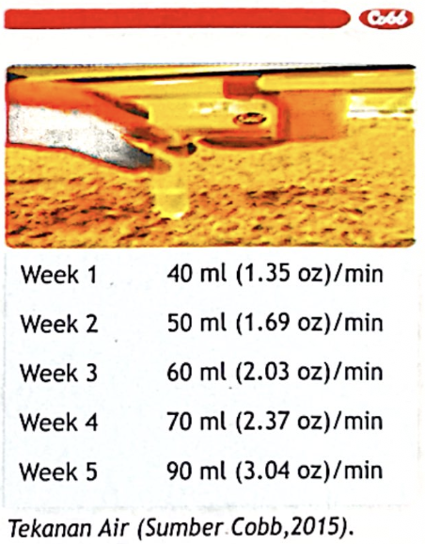

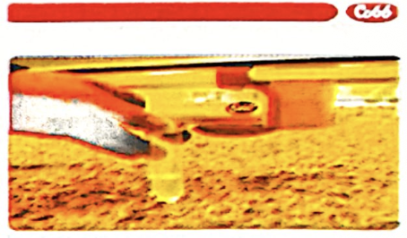
Week 1 | 40 ml (1.35 oz)/min
Week 2 | 50 ml (1.69 oz)/min
Week 3 | 60 ml (2.03 oz)/min
Week 4 | 70 ml (2.37 oz)/min
Week 5 | 90 ml (3.04 oz)/min
Tekanan Air (Sumber Cobb, 2015).

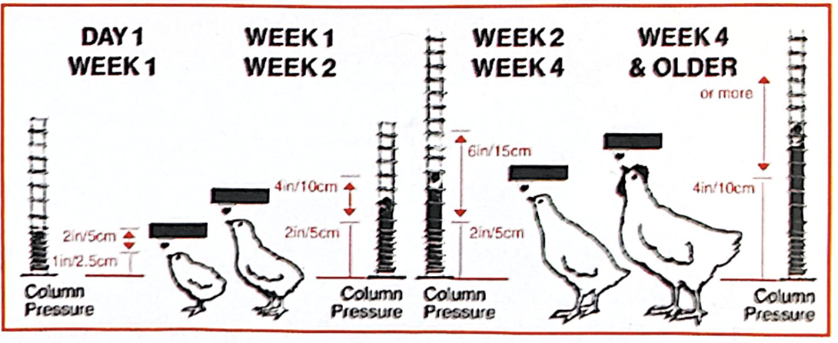
Level air minum (Sumber Cobb, 2015).

Dosatron

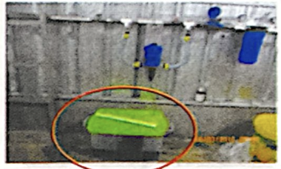
Menghitung Kebutuhan Air Minum

Misal:
1 hari konsumsi ayam 14 gr/ekor/hari.
- Populasi 20.000 ekor.
- Konsumsi 14 gr/ekor/hari.
Untuk 20.000 ekor = 280 Kg/hari (24 jam).
- Kebutuhan minum ayam 2 - 2,5x pakan,
artinya 560-700 L/hari (24 jam)
- Untuk pemberian obat selama 6 jam, air yang dibutuhkan (700L/24 jam) x 6 jam = 175 liter air

Kebutuhan Pengencer 6 jam obat =
1% : | 1/100 x 175L = 1,75 Liter
2% : | 2/100 x 175L = 3,5 Liter

- HASIL PERHITUNGAN MERUPAKAN PENGENCER SETELAH DITAMBAH OBAT
- Dosis obat tetap dihitung berdasarkan kebutuhan ayam.
- Disarankan untuk ayam umur 0-14 hari menggunakan 2% dan >14 hari menggunakan 1%.

Manajemen Pakan
Pakan diberikan secara ad libitum/full feed

Kebutuhan Tempat Pakan untuk Populasi 20.000 Ekor

Umur Ayam
Peralatan | DOC | 1 | 2 | 3 | 4 | 5 | 6 | 7 | 8 | 9 | 10 | 11 | 12 | 13 | 14 | 15 | 16 | 17 | 18 | 19 | 20 | 21 | 22 | 23 | 24 | … | … | 35
Baby Chick Feeder | 500 unit |  |  |  |  |  |  | 400 unit |  |  | 250 unit |  | 150 unit |  | BCF tidak digunakan
Feeder Tray | 400 unit |  |  |  |  |  |  | 200 unit |  | 100 unit |  | Feeder Tray tidak digunakan
Feeder Tube | Feeder Tube belum digunakan |  |  |  |  |  |  |  |  | 400 unit |  | 500 unit |  | 600 unit |  | 800 unit

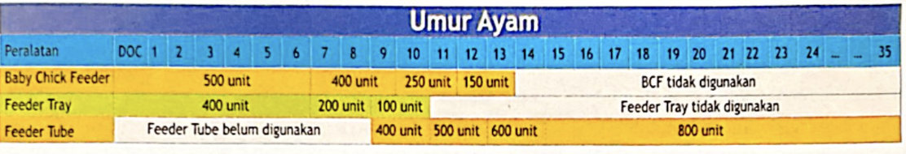

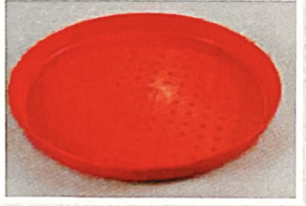 | 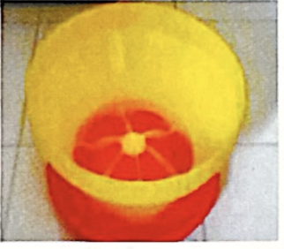 | 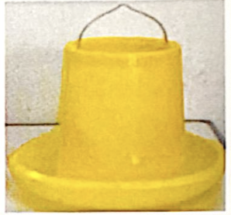
Feeder Tray | Baby Chick | Feeder Tube

Manajemen Grower Umur 15 Hari - Panen

Hal yang perlu diperhatikan pada periode grower:
- Kelembapan di kandang semakin tinggi.
- Konsentrasi amoniak semakin tinggi.
- Panas tubuh semakin meningkat.
- Kualitas sekam mulai menurun.
- Bulu mulai menutup umur 22 hari dan sempurna di umur 29 hari.
- Faktor Heat Stress.
- Penggantian kondisi kandang dari hangat ke dingin dengan menjaga ayam tetap merasa nyaman.
- Imunitas menurun.

Artinya perlu penanganan dan kondisi lingkungan yang sempurna "perfect climate" untuk ayam bisa tumbuh seoptimal mungkin.
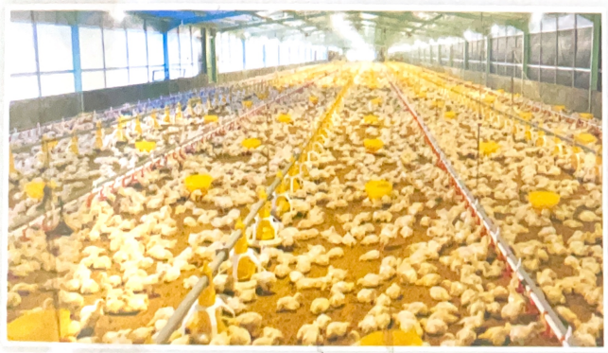

"Ventilasi yang Tepat Akan Membuat Ayam Nyaman dan Tumbuh dengan Optimal"

Manajemen Ventilasi 15 Hari - Panen
Pada periode ini pengaturan suhu harus memperhatikan Target Efektif Temperatur (TET) atau suhu yang dirasakan ayam.

Target Efektif Temperatur Dipengaruhi Oleh 3 Hal:
- Kelembapan
- Suhu
- Kecepatan Angin

Perlu Dipahami:
- Semakin tua ayam semakin rendah target efektif temperaturnya.
- Semakin tinggi kelembapan semakin tinggi suhu yang dirasakan ayam.
- Hal yang tidak dapat dihindari adalah semakin tua ayam kelembapan dalam kandang semakin tinggi.
- Ayam memerlukan efek wind chill untuk melepas dan menurunkan suhu tubuhnya.

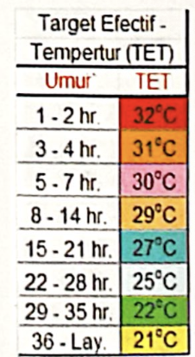
Target Efectif - Tempertur (TET)
Umur | TET
1 - 2 hr. | 32°C
3 - 4 hr. | 31°C
5 - 7 hr. | 30°C
8 - 14 hr. | 29°C
15 - 21 hr. | 27°C
22 - 28 hr. | 25°C
29 - 35 hr. | 22°C
36 - Lay. | 21°C
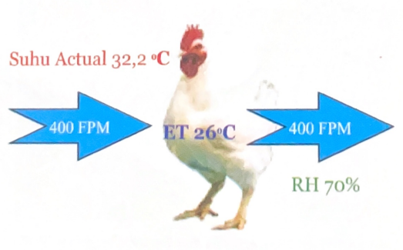

Tunnel Ventilation
"Sistem ventilasi kandang seperti halnya terowongan dimana udara masuk berasal dari kandang bagian depan (inlet) dan keluar melalui kandang bagian belakang (outlet) dengan bantuan exhaust fan (negative pressure)".

Ayam merasa lebih dingin jika lebih banyak panas tubuh yang dikeluarkan oleh adanya kecepatan angin yang lebih tinggi, hal ini disebut "wind chill effect".

Ayam akan merasa lebih dingin dari temperatur Actual (dry bulb temperature) dan disebut "Target Effective Temperature".

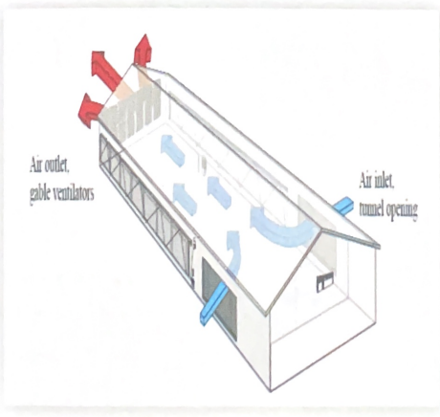

Tunnel Ventilation akan meningkatkan wind chill effect

Aplikasi Target Efektif Temperatur
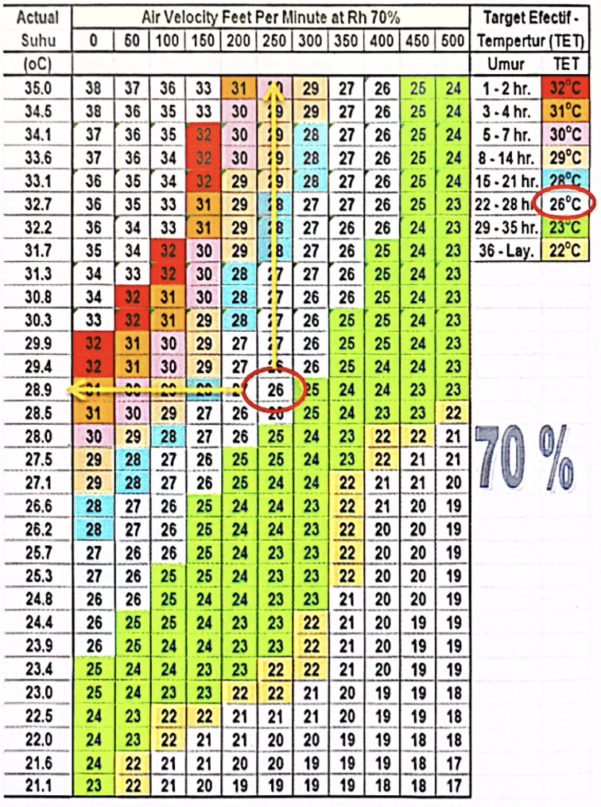

Actual Suhu | Air Velocity Feet Per Minute at Rh 70% |  |  |  |  |  |  |  |  |  |  | Target Efectif - Tempertur (TET)
Actual Suhu | 0 | 50 | 100 | 150 | 200 | 250 | 300 | 350 | 400 | 450 | 500
(oC) |  |  |  |  |  |  |  |  |  |  |  | Umur | TET
35.0 | 38 | 37 | 36 | 33 | 31 | 30 | 29 | 27 | 26 | 25 | 24 | 1 - 2 hr. | 32°C
34.5 | 38 | 36 | 35 | 33 | 30 | 29 | 29 | 27 | 26 | 25 | 24 | 3 - 4 hr. | 31°C
34.1 | 37 | 36 | 35 | 32 | 30 | 29 | 28 | 27 | 26 | 25 | 24 | 5 - 7 hr. | 30°C
33.6 | 37 | 36 | 34 | 32 | 30 | 29 | 28 | 27 | 26 | 25 | 24 | 8 - 14 hr. | 29°C
33.1 | 36 | 35 | 34 | 32 | 29 | 29 | 28 | 27 | 26 | 25 | 24 | 15 - 21 hr. | 28°C
32.7 | 36 | 35 | 33 | 31 | 29 | 28 | 27 | 27 | 26 | 25 | 23 | 22 - 28 hr. | 26°C
32.2 | 36 | 34 | 33 | 31 | 29 | 28 | 27 | 26 | 26 | 24 | 23 | 29 - 35 hr. | 23°C
31.7 | 35 | 34 | 32 | 30 | 29 | 28 | 27 | 26 | 25 | 24 | 23 | 36 - Lay. | 22°C
31.3 | 34 | 33 | 32 | 30 | 28 | 27 | 27 | 26 | 25 | 24 | 23
30.8 | 34 | 32 | 31 | 30 | 28 | 27 | 26 | 26 | 25 | 24 | 23
30.3 | 33 | 32 | 31 | 29 | 28 | 27 | 26 | 25 | 25 | 24 | 23
29.9 | 32 | 31 | 30 | 29 | 27 | 27 | 26 | 25 | 25 | 24 | 23
29.4 | 32 | 31 | 30 | 29 | 27 | 26 | 26 | 25 | 24 | 24 | 23
28.9 | 31 | 30 | 29 | 28 | 27 | 26 | 25 | 24 | 24 | 23 | 23
28.5 | 31 | 30 | 29 | 27 | 26 | 26 | 25 | 24 | 23 | 23 | 22
28.0 | 30 | 29 | 28 | 27 | 26 | 25 | 24 | 23 | 22 | 22 | 21
27.5 | 29 | 28 | 27 | 26 | 25 | 25 | 24 | 23 | 22 | 21 | 21
27.1 | 29 | 28 | 27 | 26 | 25 | 24 | 24 | 22 | 21 | 21 | 20
26.6 | 28 | 27 | 26 | 25 | 24 | 24 | 23 | 22 | 21 | 20 | 19
26.2 | 28 | 27 | 26 | 25 | 24 | 24 | 23 | 22 | 20 | 20 | 19
25.7 | 27 | 26 | 26 | 25 | 24 | 23 | 23 | 22 | 20 | 20 | 19
25.3 | 27 | 26 | 25 | 25 | 24 | 23 | 23 | 22 | 20 | 20 | 19
24.8 | 26 | 26 | 25 | 24 | 24 | 23 | 23 | 21 | 20 | 20 | 19
24.4 | 26 | 25 | 25 | 24 | 23 | 23 | 22 | 21 | 20 | 19 | 19
23.9 | 26 | 25 | 24 | 24 | 23 | 23 | 22 | 21 | 20 | 19 | 19
23.4 | 25 | 24 | 24 | 23 | 23 | 22 | 22 | 21 | 20 | 19 | 19
23.0 | 25 | 24 | 23 | 23 | 22 | 22 | 21 | 20 | 19 | 19 | 18
22.5 | 24 | 23 | 22 | 22 | 21 | 21 | 21 | 20 | 19 | 19 | 18
22.0 | 24 | 23 | 22 | 21 | 21 | 20 | 20 | 19 | 19 | 18 | 18
21.6 | 24 | 22 | 21 | 21 | 20 | 20 | 19 | 19 | 19 | 18 | 17
21.1 | 23 | 22 | 21 | 20 | 19 | 19 | 19 | 19 | 18 | 18 | 17

Cara Mengaplikasikan TET:
- Pada kelembapan 70% untuk mencapai target efektif temperatur 26°C, dengan suhu aktual 28,9°C maka kecepatan angin yang harus diciptakan yaitu 250 FPM.
- Jika kecepatan angin 3 fan sebesar 250 FPM Artinya fan ke-3 harus sudah kita nyalakan di suhu 28,5-29,4°C.

Exchange Rate (Pertukaran Udara)
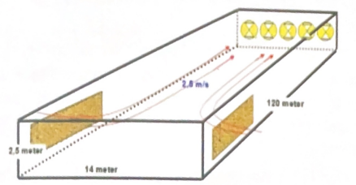

Perhitungan Exchange Rate sangat terkait dengan perpindahan gas buang dalam kandang dan kecepatan masuknya suplai udara segar ke dalam kandang.

Closed house dengan ukuran:
- Lebar 12 meter
- Tinggi 2 meter
- Panjang 120 meter

Kecepatan angin rata-rata hasil observasi 8 fan = 3 m/s

Exchange rate-nya adalah:
Suplai udara = 2 meter x 12 meter x 3 m/s = 72 m³/s

Jika diubah menjadi per-jam, maka perhitungannya adalah :
72 m³/s x 3600 s = 259.200 m³/jam

Volume kandang = 2 meter x 12 meter x 120 meter = 2880 m³
Exchange rate = 2880 m³ / 259200 m³/jam = 0,011 jam= 39,6 detik,
Exchange rate kurang dari 1 Menit, dikategorikan BAIK.

Jadi jika berhadapan dengan semua gas buang dalam kandang closed dan atau suplai oksigen, maka kita harus memperhatikan exchange rate.

Manajemen Inlet
Jika volume udara yang melalui in-let tidak sama dengan out-let, maka akan menimbulkan masalah :

- 1). In-let < Out-let: Kecepatan angin melalui in-let dan pad akan lebih cepat dan static pressure akan tinggi, akibatnya kerja kipas semakin berat dan efisiensi saturasi pad akan menurun. Jika efisiensi saturasi menurun maka wind chill effect yang dicapai semakin kecil.
- 2). In-let > Out-let: Kecepatan angin melalui in-let dan pad akan rendah dan static pressure akan rendah, akibatnya kerja kipas semakin ringan dan efisiensi saturasi pad akan meningkat. Jika efisiensi saturasi meningkat, maka penurunan suhu dengan menggunakan cooling pad akan mudah di capai.

Tetapi akan terjadi efek botol, dimana angin akan mengalami turbulen di daerah belakang (daerah sebelum kipas).

Hal ini menimbulkan banyak kerugian :

- 1). Daerah belakang akan lebih lembap,
- 2). Gas beracun daerah belakang lebih besar,
- 3). Suhu daerah belakang semakin tinggi.

Bukaan Inlet harus disesuaikan dengan jumlah kipas yang menyala.

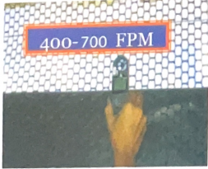 | 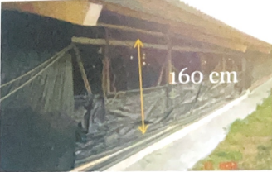
Selalu ukur kecepatan angin di depan inlet! | Jika tinggi inlet 160 cm dan jumlah kipas 8 buah, Maka setiap 1 kipas nyala inlet dibuka 20 cm

Bukaan Inlet Lebar dengan Kecepatan Angin Rendah
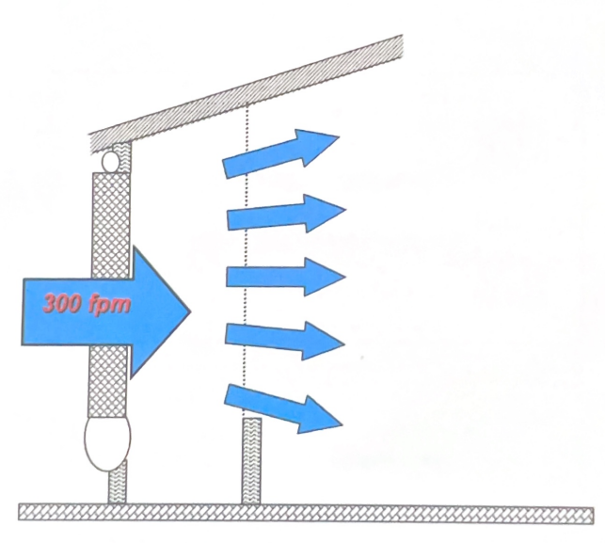

Bukaan Inlet Lebar dengan Kecepatan Angin Rendah
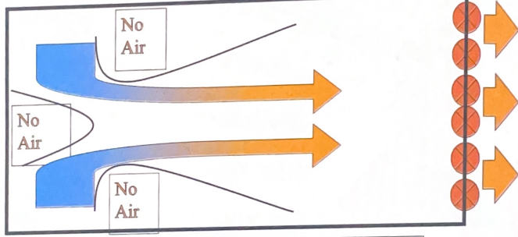

Kecepatan angin yang rendah (<500 fpm) Akan menciptakan Dead Spot pada area Depan dan Udara di Tengah Akan Lebih Tinggi.

Bukaan Inlet Kecil dengan Kecepatan Angin Tinggi
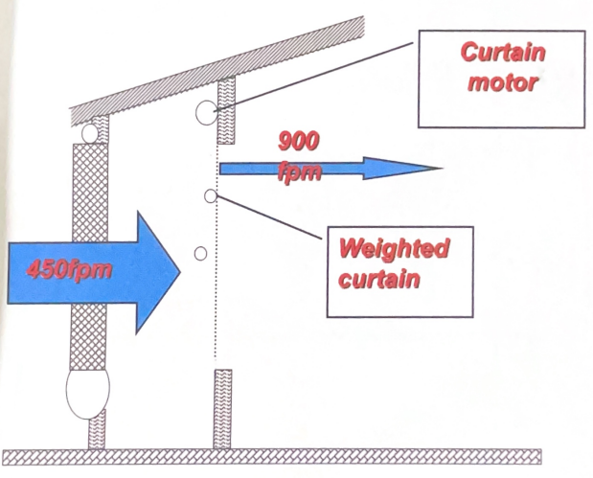

Bukaan Inlet Kecil dengan Kecepatan Angin Tinggi

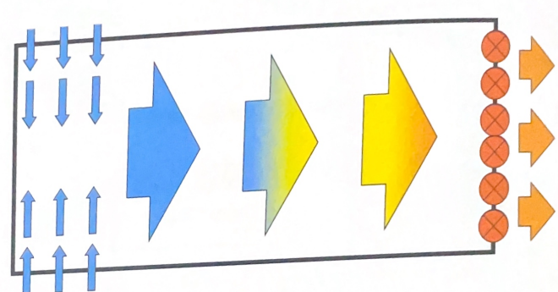

Problem dan Penanganan
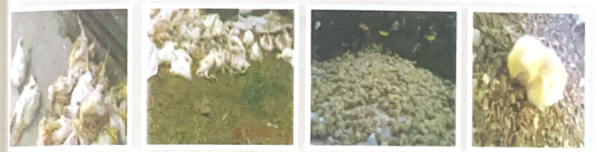
Problem | Penyebab | Penanganan
Perbedaan temperatur antara area depan dan belakang kandang | - Kipas tidak cukup.  - Kesalahan setting.  - Kipas bermasalah.  - Pengaturan inlet.  - Cooling pad bermasalah.  - Pengaturan blocking. | - Cek kipas.  - Cek setting-an temptron.  - Sesuaikan ventilasi  dengan kebutuhan ayam.  - Cek fan belt dan motor  kipas.  - Cell Deck tidak rata.  - Inlet terlalu kecil, kecepatan  angin tinggi.
Temperatur terlalu tinggi | - Kebocoran tirai.  - Adanya penghalang aliran udara.  - Air cooling pad tidak keluar atau tidak rata pada Cell Deck.  - Supply air kurang.  - Motor pompa rusak.  - Cell Deck kotor. | - Cek dan tambal tirai yang bocor.  - Cek cooling pad dan motor pompa.  - Bersihkan Cell Deck.  - Cek pipa cooling pad.
Kelembapan terlalu tinggi | - Air minum tumpah.  - Nipple bocor.  - Wet droping.  - Sekam basah.  - Kesalahan pengaturan cooling pad.  - Waktu nyala cooling pad terlalu lama. | - Cek instalasi air minum.  - Cek tekanan air.  - Pemeriksaan kesehatan ayam.  - Keluarkan sekam yang basah.  - Setting cooling pad sesuai kebutuhan.
Ayam minum tidak merata, pada ayam umur kecil tidak mampu untuk mematuk pentil. | • Pentil ketika ditekan keras/kesat.  • Terlalu lama terendam air kaporit. | • Buka dan cuci pentil dengan menggunakan sabun dan bilas dengan air kemudian pasang kembali.  • Ganti pentil dengan yang baru.
Ayam tidak mau minum, dehidrasi, kematian dan afkir tinggi. | • Klorinasi tinggi/kaporit terlalu pekat. | • Cek klorin dengan test kit klorin kadar klorin ideal 1-3 ppm di ujung nipple.  • Jika terlalu pekat buang air sebagian dan tambahkan air putih.  • Selalu cek kandungan klorin minimal 3 hari sekali.
Feed intake rendah. | • Intensitas cahaya rendah. | • Paling utama yaitu cek kondisi lingkungan ayam.  • Bila lingkungan baik, bisa karena intensitas cahaya yang kurang.  • Minimal intensitas cahaya pada masa brooding yaitu 25 Lux.  • Ganti dengan lampu yang berintensitas lebih tinggi.

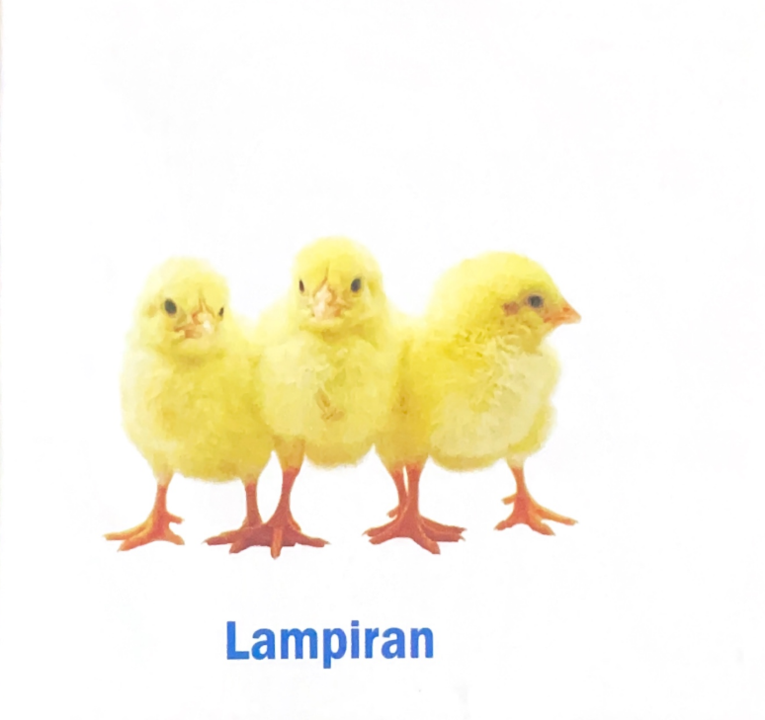

LAMPIRAN 1

CONTOH CATATAN HARIAN

LAPORAN PEMELIHARAAN AYAM BROILER
Nama Peternak : ………  Tgl Masuk DOC : ………  Kondisi DOC : ……… | Jenis DOC : ………  Kode Box : ……… | Jam datang DOC : ………  Kondisi Farm : ………  Berat rata-rata : ………

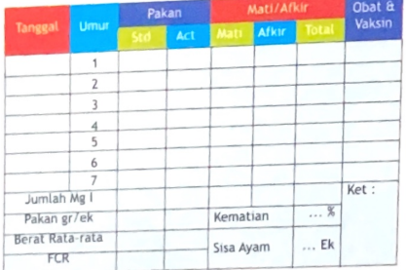

Tanggal | Umur | Pakan |  | Mati/Afkir |  |  | Obat & Vaksin
Tanggal | Umur | Std | Act | Mati | Afkir | Total | Obat & Vaksin
 | 1
 | 2
 | 3
 | 4
 | 5
 | 6
 | 7
Jumlah Mg I |  | 0 | 0 | 0 | 0 | 0 | Ket :
Pakan gr/ek |  |  |  | Kematian |  | ... % | Ket :
Berat Rata-rata |  |  |  | Sisa Ayam |  |  | Ket :
FCR |  |  |  |  |  | ... Ek | Ket :

Tanggal | Umur | Pakan |  | Mati/Afkir |  |  | Obat & Vaksin
Tanggal | Umur | Std | Act | Mati | Afkir | Total | Obat & Vaksin
 | 1
 | 2
 | 3
 | 4
 | 5
 | 6
 | 7
Jumlah Mg I |  | 0 | 0 | 0 | 0 | 0 | Ket :
Pakan gr/ek |  |  |  | Kematian |  | ... % | Ket :
Berat Rata-rata |  |  |  | Sisa Ayam |  |  | Ket :
FCR |  |  |  |  |  | ... Ek | Ket :

Tanggal | Umur | Pakan |  | Mati/Afkir |  |  | Obat & Vaksin
Tanggal | Umur | Std | Act | Mati | Afkir | Total | Obat & Vaksin
 | 1
 | 2
 | 3
 | 4
 | 5
 | 6
 | 7
Jumlah Mg I |  | 0 | 0 | 0 | 0 | 0 | Ket :
Pakan gr/ek |  |  |  | Kematian |  | ... % | Ket :
Berat Rata-rata |  |  |  |  |  |  | Ket :
FCR |  |  |  | Sisa Ayam |  | ... Ek | Ket :

Tanggal | Umur | Pakan |  | Mati/Afkir |  |  | Obat & Vaksin
Tanggal | Umur | Std | Act | Mati | Afkir | Total | Obat & Vaksin
 | 1
 | 2
 | 3
 | 4
 | 5
 | 6
 | 7
Jumlah Mg I |  | 0 | 0 | 0 | 0 | 0 | Ket :
Pakan gr/ek |  |  |  | Kematian |  | ... % | Ket :
Berat Rata-rata |  |  |  | Sisa Ayam |  |  | Ket :
FCR |  |  |  |  |  | ... Ek | Ket :

Tanggal | Umur | Pakan |  | Mati/Afkir |  |  | Obat & Vaksin
Tanggal | Umur | Std | Act | Mati | Afkir | Total | Obat & Vaksin
 | 1
 | 2
 | 3
 | 4
 | 5
 | 6
 | 7
Jumlah Mg I |  | 0 | 0 | 0 | 0 | 0 | Ket :
Pakan gr/ek |  |  |  | Kematian |  | ... % | Ket :
Berat Rata-rata |  |  |  |  |  |  | Ket :
FCR |  |  |  | Sisa Ayam |  | ... Ek | Ket :

Tanggal | Umur | Pakan |  | Mati/Afkir |  |  | Obat & Vaksin
Tanggal | Umur | Std | Act | Mati | Afkir | Total | Obat & Vaksin
 | 1
 | 2
 | 3
 | 4
 | 5
 | 6
 | 7
Jumlah Mg I |  | 0 | 0 | 0 | 0 | 0 | Ket :
Pakan gr/ek |  |  |  | Kematian |  | ... % | Ket :
Berat Rata-rata |  |  |  |  |  |  | Ket :
FCR |  |  |  | Sisa Ayam |  | ... Ek | Ket :

Saran :

Hasil Panen
Umur =
Berat Badan =
FCR =
Mortalitas =
IP =

LAMPIRAN 2

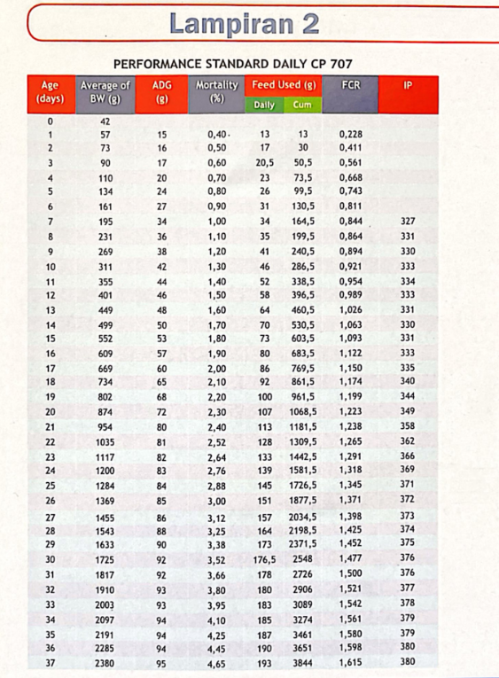

PERFORMANCE STANDARD DAILY CP 707
Age (days) | Average of BW (g) | ADG (g) | Mortality (%) | Feed Used (g) |  | FCR | IP
0 | 42 |  |  | Daily | CUM
1 | 57 | 15 | 0,40 | 13 | 13 | 0,228
2 | 73 | 16 | 0,50 | 17 | 30 | 0,411
3 | 90 | 17 | 0,60 | 20,5 | 50,5 | 0,561
4 | 110 | 20 | 0,70 | 23 | 73,5 | 0,668
5 | 134 | 24 | 0,80 | 26 | 99,5 | 0,743
6 | 161 | 27 | 0,90 | 31 | 130,5 | 0,811
7 | 195 | 34 | 1,00 | 34 | 164,5 | 0,844 | 327
8 | 231 | 36 | 1,10 | 35 | 199,5 | 0,864 | 331
9 | 269 | 38 | 1,20 | 41 | 240,5 | 0,894 | 330
10 | 311 | 42 | 1,30 | 46 | 286,5 | 0,921 | 333
11 | 355 | 44 | 1,40 | 52 | 338,5 | 0,954 | 334
12 | 401 | 46 | 1,50 | 58 | 396,5 | 0,989 | 333
13 | 449 | 48 | 1,60 | 64 | 460,5 | 1,026 | 331
14 | 499 | 50 | 1,70 | 70 | 530,5 | 1,063 | 330
15 | 552 | 53 | 1,80 | 73 | 603,5 | 1,093 | 331
16 | 609 | 57 | 1,90 | 80 | 683,5 | 1,122 | 333
17 | 669 | 60 | 2,00 | 86 | 769,5 | 1,150 | 335
18 | 734 | 65 | 2,10 | 92 | 861,5 | 1,174 | 340
19 | 802 | 68 | 2,20 | 100 | 961,5 | 1,199 | 344
20 | 874 | 72 | 2,30 | 107 | 1068,5 | 1,223 | 349
21 | 954 | 80 | 2,40 | 113 | 1181,5 | 1,238 | 358
22 | 1035 | 81 | 2,52 | 128 | 1309,5 | 1,265 | 362
23 | 1117 | 82 | 2,64 | 133 | 1442,5 | 1,291 | 366
24 | 1200 | 83 | 2,76 | 139 | 1581,5 | 1,318 | 369
25 | 1284 | 84 | 2,88 | 145 | 1726,5 | 1,345 | 371
26 | 1369 | 85 | 3,00 | 151 | 1877,5 | 1,371 | 372
27 | 1455 | 86 | 3,12 | 157 | 2034,5 | 1,398 | 373
28 | 1543 | 88 | 3,25 | 164 | 2198,5 | 1,425 | 374
29 | 1633 | 90 | 3,38 | 173 | 2371,5 | 1,452 | 375
30 | 1725 | 92 | 3,52 | 176,5 | 2548 | 1,477 | 376
31 | 1817 | 92 | 3,66 | 178 | 2726 | 1,500 | 376
32 | 1910 | 93 | 3,80 | 180 | 2906 | 1,521 | 377
33 | 2003 | 93 | 3,95 | 183 | 3089 | 1,542 | 378
34 | 2097 | 94 | 4,10 | 185 | 3274 | 1,561 | 379
35 | 2191 | 94 | 4,25 | 187 | 3461 | 1,580 | 379
36 | 2285 | 94 | 4,45 | 190 | 3651 | 1,598 | 380
37 | 2380 | 95 | 4,65 | 193 | 3844 | 1,615 | 380

Lampiran 3

Kualitas udara dan dampaknya untuk ayam

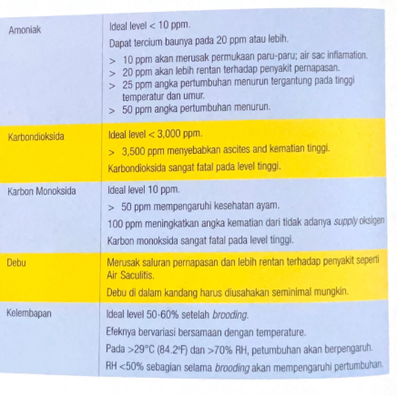

Amoniak | Ideal level < 10 ppm.  Dapat tercium baunya pada 20 ppm atau lebih.  > 10 ppm akan merusak permukaan paru-paru; air sac inflamation.  > 20 ppm akan lebih rentan terhadap penyakit pernapasan.  > 25 ppm angka pertumbuhan menurun tergantung pada tinggi temperatur dan umur.  > 50 ppm angka pertumbuhan menurun.
Karbondioksida | Ideal level < 3,000 ppm.  > 3,500 ppm menyebabkan ascites dan kematian tinggi.  Karbondioksida sangat fatal pada level tinggi.
Karbon Monoksida | Ideal level 10 ppm.  > 50 ppm mempengaruhi kesehatan ayam.  100 ppm meningkatkan angka kematian dari tidak adanya supply oksigen  Karbon monoksida sangat fatal pada level tinggi.
Debu | Merusak saluran pernapasan dan lebih rentan terhadap penyakit seperti Air Saculitis.  Debu di dalam kandang harus diusahakan seminimal mungkin.
Kelembapan | Ideal level 50-60% setelah brooding.  Efeknya bervariasi bersamaan dengan temperature.  Pada >29°C (84.2°F) dan >70% RH, pertumbuhan akan berpengaruh.  RH <50% sebagian selama brooding akan mempengaruhi pertumbuhan.

LAMPIRAN 4
Setting fan farm closed house 8 kipas

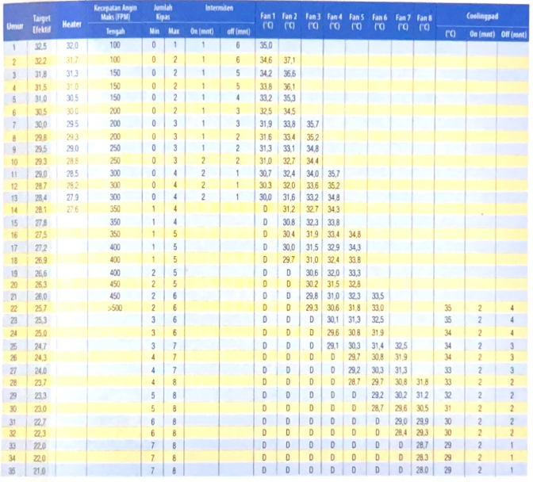

Umur | Target Efektif | Heater | Kecepatan Angin Maks (FPM) Tengah | Jumlah Kipas |  | Intermiten |  | Fan 1 (°C) | Fan 2 (°C) | Fan 3 (°C) | Fan 4 (°C) | Fan 5 (°C) | Fan 6 (°C) | Fan 7 (°C) | Fan 8 (°C) | Coolingpad
 |  |  |  | Min | Max | On (Mnt) | Off (Mnt) |  |  |  |  |  |  |  |  | (°C) | On (Mnt) | On (Mnt)
1 | 32,5 | 32,0 | 100 | 0 | 1 | 1 | 6 | 35,0
2 | 32,2 | 31,7 | 100 | 0 | 2 | 1 | 6 | 34,6 | 37,1
3 | 31,8 | 31,3 | 150 | 0 | 2 | 1 | 5 | 34,2 | 36,6
4 | 31,5 | 31,0 | 150 | 0 | 2 | 1 | 5 | 33,8 | 36,1
5 | 31,0 | 30,5 | 150 | 0 | 2 | 1 | 4 | 33,2 | 35,3
6 | 30,5 | 30,0 | 200 | 0 | 2 | 1 | 3 | 32,5 | 34,5
7 | 30,0 | 29,5 | 200 | 0 | 3 | 1 | 3 | 31,9 | 33,8 | 35,7
8 | 29,8 | 29,3 | 200 | 0 | 3 | 1 | 2 | 31,6 | 33,4 | 35,2
9 | 29,5 | 29,0 | 250 | 0 | 3 | 1 | 2 | 31,3 | 33,1 | 34,8
10 | 29,3 | 28,8 | 250 | 0 | 3 | 2 | 2 | 31,0 | 32,7 | 34,4
11 | 29,0 | 28,5 | 300 | 0 | 4 | 2 | 1 | 30,7 | 32,4 | 34,0 | 35,7
12 | 28,7 | 28,2 | 300 | 0 | 4 | 2 | 1 | 30,3 | 32,0 | 33,6 | 35,2
13 | 28,4 | 27,9 | 300 | 0 | 4 | 2 | 1 | 30,0 | 31,6 | 33,2 | 34,8
14 | 28,1 | 27,6 | 350 | 1 | 4 |  |  | D | 31,2 | 32,7 | 34,3
15 | 27,8 |  | 350 | 1 | 4 |  |  | D | 30,8 | 32,3 | 33,8
16 | 27,5 |  | 350 | 1 | 5 |  |  | D | 30,4 | 31,9 | 33,4 | 34,8
17 | 27,2 |  | 400 | 1 | 5 |  |  | D | 30,0 | 31,5 | 32,9 | 34,3
18 | 26,9 |  | 400 | 1 | 5 |  |  | D | 29,7 | 31,0 | 32,4 | 33,8
19 | 26,6 |  | 400 | 2 | 5 |  |  | D | D | 30,6 | 32,0 | 33,3
20 | 26,3 |  | 450 | 2 | 5 |  |  | D | D | 30,2 | 31,5 | 32,8
21 | 26,0 |  | 450 | 2 | 6 |  |  | D | D | 29,8 | 31,0 | 32,3 | 33,5
22 | 25,7 |  | >500 | 2 | 6 |  |  | D | D | 29,3 | 30,6 | 31,8 | 33,0 |  |  | 35 | 2 | 4
23 | 25,3 |  |  | 3 | 6 |  |  | D | D | D | 30,1 | 31,3 | 32,5 |  |  | 35 | 2 | 4
24 | 25,0 |  |  | 3 | 6 |  |  | D | D | D | 29,6 | 30,8 | 31,9 |  |  | 34 | 2 | 4
25 | 24,7 |  |  | 3 | 7 |  |  | D | D | D | 29,1 | 30,3 | 31,4 | 32,5 |  | 34 | 2 | 3
26 | 24,3 |  |  | 4 | 7 |  |  | D | D | D | D | 29,7 | 30,8 | 31,9 |  | 34 | 2 | 3
27 | 24,0 |  |  | 4 | 7 |  |  | D | D | D | D | 29,2 | 30,3 | 31,3 |  | 33 | 2 | 3
28 | 23,7 |  |  | 4 | 8 |  |  | D | D | D | D | 28,7 | 29,7 | 30,8 | 31,8 | 33 | 2 | 2
29 | 23,3 |  |  | 5 | 8 |  |  | D | D | D | D | D | 29,2 | 30,2 | 31,2 | 32 | 2 | 2
30 | 23,0 |  |  | 5 | 8 |  |  | D | D | D | D | D | 28,7 | 29,6 | 30,5 | 31 | 2 | 2
31 | 22,7 |  |  | 6 | 8 |  |  | D | D | D | D | D | D | 29,0 | 29,9 | 30 | 2 | 2
32 | 22,3 |  |  | 6 | 8 |  |  | D | D | D | D | D | D | 28,4 | 29,3 | 30 | 2 | 2
33 | 22,0 |  |  | 7 | 8 |  |  | D | D | D | D | D | D | D | 28,7 | 29 | 2 | 1
34 | 22,0 |  |  | 7 | 8 |  |  | D | D | D | D | D | D | D | 28,3 | 29 | 2 | 1
35 | 21,0 |  |  | 7 | 8 |  |  | D | D | D | D | D | D | D | 28,0 | 29 | 2 | 1

Catatan:
- Setting berikut untuk kandang 12x120 jumlah kipas 8 buah.
- Kebutuhan kipas berdasarkan bobot badan standar CP707.
- Bw DOC dibawah 40 gr target di 33-34 °C
- Coolingpad mulai dinyalakan umur 21 hari (tergantung daerah kandang)
- Pada siang hari sesuaikan dengan target efektif temperatur.
- Pada saat heater menyala naikan blocking dalam mulai dari depan ke belakang.
- 0-7 hari blocking depan max buka 50% dan 8-14 hari max buka 30% dari bawah (still air).
- Selalu cek penyebaran dan kenyamanan ayam.

LAMPIRAN 5
Target Efektif Temperatur Pada Tiap Kecapatan Angin Dan Kelembapan

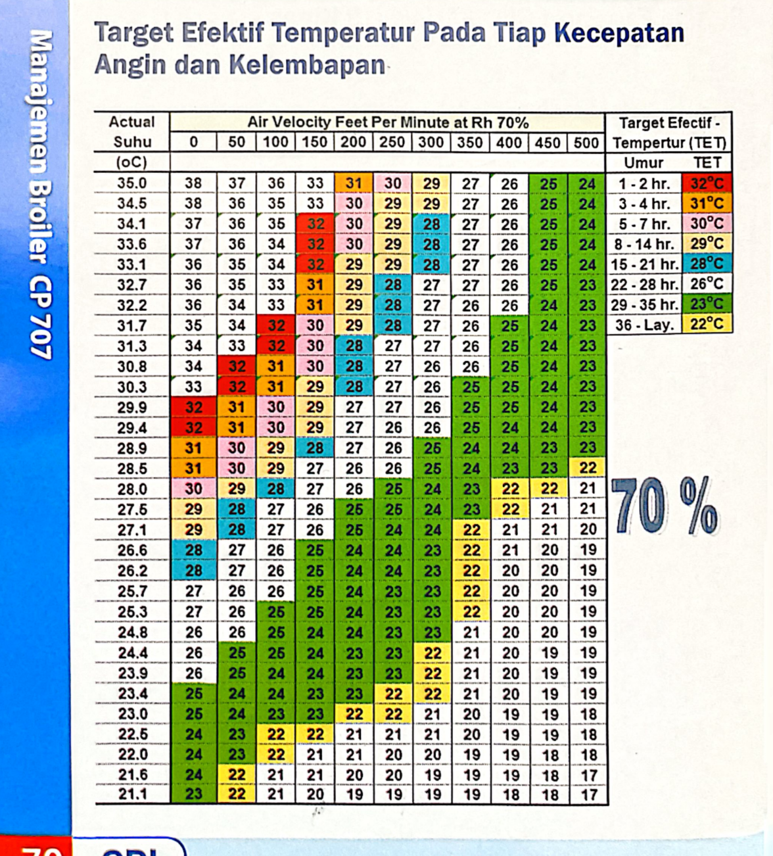

Actual Suhu | Air Velocity Feet Per Minute at Rh 70% |  |  |  |  |  |  |  |  |  |  | Target Efectif - Tempertur (TET)
Suhu | 0 | 50 | 100 | 150 | 200 | 250 | 300 | 350 | 400 | 450 | 500 | Umur | TET
(oC)
35 | 38 | 37 | 36 | 33 | 31 | 30 | 29 | 27 | 26 | 25 | 24 | 1 - 2 hr. | 32°C
34.5 | 38 | 36 | 35 | 33 | 30 | 29 | 29 | 27 | 26 | 25 | 24 | 3 - 4 hr. | 31°C
34.1 | 37 | 36 | 35 | 32 | 30 | 29 | 28 | 27 | 26 | 25 | 24 | 5 - 7 hr. | 30°C
33.6 | 37 | 36 | 34 | 32 | 30 | 29 | 28 | 27 | 26 | 25 | 24 | 8 - 14 hr. | 29°C
33.1 | 36 | 35 | 34 | 32 | 29 | 29 | 28 | 27 | 26 | 25 | 24 | 15 - 21 hr. | 28°C
32.7 | 36 | 35 | 33 | 31 | 29 | 28 | 27 | 27 | 26 | 25 | 23 | 22 - 28 hr. | 26°C
32.2 | 36 | 34 | 33 | 31 | 29 | 28 | 27 | 26 | 26 | 24 | 23 | 29 - 35 hr. | 23°C
31.7 | 35 | 34 | 32 | 30 | 29 | 28 | 27 | 26 | 25 | 24 | 23 | 36 - Lay. | 22°C
31.3 | 34 | 33 | 32 | 30 | 28 | 27 | 27 | 26 | 25 | 24 | 23
30.8 | 34 | 32 | 31 | 30 | 28 | 27 | 26 | 26 | 25 | 24 | 23
30.3 | 33 | 32 | 31 | 29 | 28 | 27 | 26 | 25 | 25 | 24 | 23
29.9 | 32 | 31 | 30 | 29 | 27 | 27 | 26 | 25 | 25 | 24 | 23
29.4 | 32 | 31 | 30 | 29 | 27 | 26 | 26 | 25 | 24 | 24 | 23
28.9 | 31 | 30 | 29 | 28 | 27 | 26 | 25 | 24 | 24 | 23 | 23
28.5 | 31 | 30 | 29 | 27 | 26 | 26 | 25 | 24 | 23 | 23 | 22
28 | 30 | 29 | 28 | 27 | 26 | 25 | 24 | 23 | 22 | 22 | 21 |  | 70%
27.5 | 29 | 28 | 27 | 26 | 25 | 25 | 24 | 23 | 22 | 21 | 21
27.1 | 29 | 28 | 27 | 26 | 25 | 24 | 24 | 22 | 21 | 21 | 20
26.6 | 28 | 27 | 26 | 25 | 24 | 24 | 23 | 22 | 21 | 20 | 19
26.2 | 28 | 27 | 26 | 25 | 24 | 24 | 23 | 22 | 20 | 20 | 19
25.7 | 27 | 26 | 26 | 25 | 24 | 23 | 23 | 22 | 20 | 20 | 19
25.3 | 27 | 26 | 25 | 25 | 24 | 23 | 23 | 22 | 20 | 20 | 19
24.8 | 26 | 26 | 25 | 24 | 24 | 23 | 23 | 21 | 20 | 20 | 19
24.4 | 26 | 25 | 25 | 24 | 23 | 23 | 22 | 21 | 20 | 19 | 19
23.9 | 26 | 25 | 24 | 24 | 23 | 23 | 22 | 21 | 20 | 19 | 19
23.4 | 25 | 24 | 24 | 23 | 23 | 22 | 22 | 21 | 20 | 19 | 19
23 | 25 | 24 | 23 | 23 | 22 | 22 | 21 | 20 | 19 | 19 | 18
22.5 | 24 | 23 | 22 | 22 | 21 | 21 | 21 | 20 | 19 | 19 | 18
22 | 24 | 23 | 22 | 21 | 21 | 20 | 20 | 19 | 19 | 18 | 18
21.6 | 24 | 22 | 21 | 21 | 20 | 20 | 19 | 19 | 19 | 18 | 17
21.1 | 23 | 22 | 21 | 20 | 19 | 19 | 19 | 19 | 18 | 18 | 17

Lampiran 6
Target Efektif Temperatur Pada Tiap Kecepatan Angin Dan Kelembapan

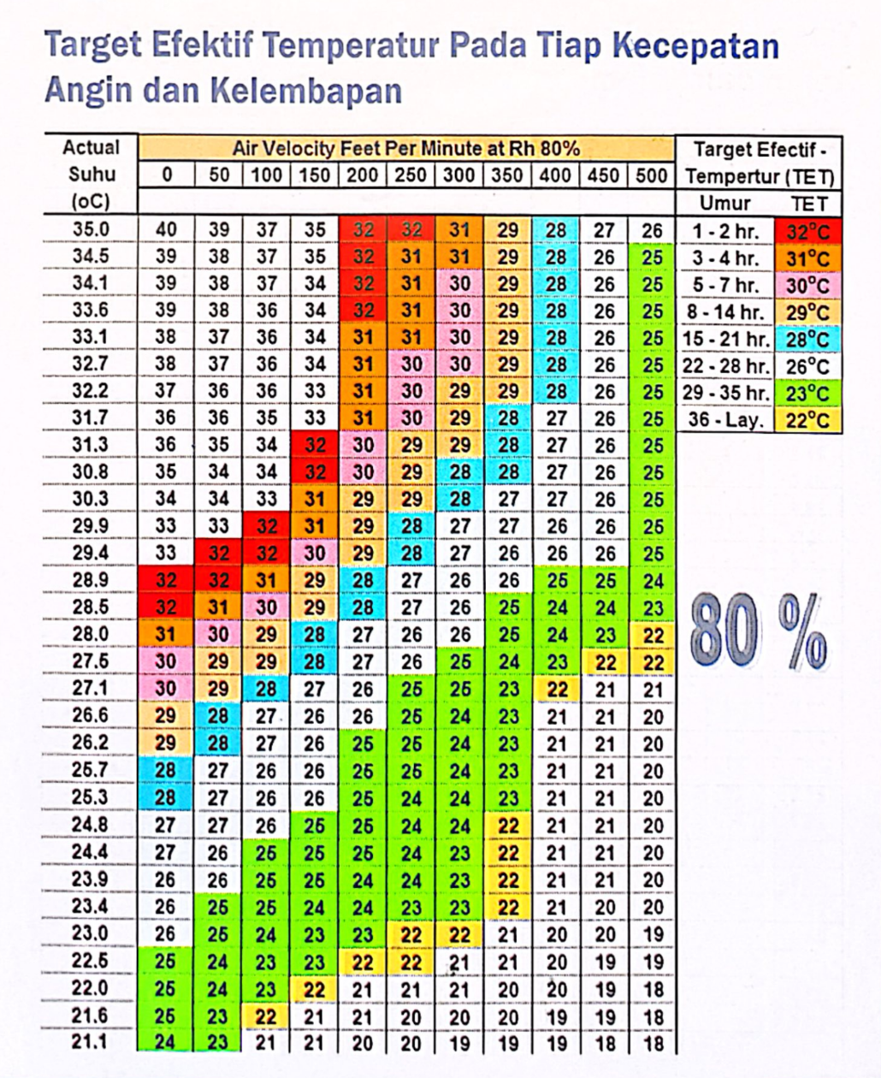

Actual Suhu (oC) | Air Velocity Feet Per Minute at Rh 80% |  |  |  |  |  |  |  |  |  |  | Target Efectif - Tempertur (TET)
Actual Suhu (oC) | 0 | 50 | 100 | 150 | 200 | 250 | 300 | 350 | 400 | 450 | 500
Actual Suhu (oC) |  |  |  |  |  |  |  |  |  |  |  | Umur | TET
35 | 40 | 39 | 37 | 35 | 32 | 32 | 31 | 29 | 28 | 27 | 26 | 1 - 2 hr. | 32°C
34.5 | 39 | 38 | 37 | 35 | 32 | 31 | 31 | 29 | 28 | 26 | 25 | 3 - 4 hr. | 31°C
34.1 | 39 | 38 | 37 | 34 | 32 | 31 | 30 | 29 | 28 | 26 | 25 | 5 - 7 hr. | 30°C
33.6 | 39 | 38 | 36 | 34 | 32 | 31 | 30 | 29 | 28 | 26 | 25 | 8 - 14 hr. | 29°C
33.1 | 38 | 37 | 36 | 34 | 31 | 31 | 30 | 29 | 28 | 26 | 25 | 15 - 21 hr. | 28°C
32.7 | 38 | 37 | 36 | 34 | 31 | 30 | 30 | 29 | 28 | 26 | 25 | 22 - 28 hr. | 26°C
32.2 | 37 | 36 | 36 | 33 | 31 | 30 | 29 | 29 | 28 | 26 | 25 | 29 - 35 hr. | 23°C
31.7 | 36 | 36 | 35 | 33 | 31 | 30 | 29 | 28 | 27 | 26 | 25 | 36 - Lay. | 22°C
31.3 | 36 | 35 | 34 | 32 | 30 | 29 | 29 | 28 | 27 | 26 | 25
30.8 | 35 | 34 | 34 | 32 | 30 | 29 | 28 | 28 | 27 | 26 | 25
30.3 | 34 | 34 | 33 | 31 | 29 | 29 | 28 | 27 | 27 | 26 | 25
29.9 | 33 | 33 | 32 | 31 | 29 | 28 | 27 | 27 | 26 | 26 | 25
29.4 | 33 | 32 | 32 | 30 | 29 | 28 | 27 | 26 | 26 | 26 | 25
28.9 | 32 | 32 | 31 | 29 | 28 | 27 | 26 | 26 | 25 | 25 | 24
28.5 | 32 | 31 | 30 | 29 | 28 | 27 | 26 | 25 | 24 | 24 | 23 |  | 80%
28 | 31 | 30 | 29 | 28 | 27 | 26 | 26 | 25 | 24 | 23 | 22
27.5 | 30 | 29 | 29 | 28 | 27 | 26 | 25 | 24 | 23 | 22 | 22
27.1 | 30 | 29 | 28 | 27 | 26 | 25 | 25 | 23 | 22 | 21 | 21
26.6 | 29 | 28 | 27 | 26 | 26 | 25 | 24 | 23 | 21 | 21 | 20
26.2 | 29 | 28 | 27 | 26 | 25 | 25 | 24 | 23 | 21 | 21 | 20
25.7 | 28 | 27 | 26 | 26 | 25 | 25 | 24 | 23 | 21 | 21 | 20
25.3 | 28 | 27 | 26 | 26 | 25 | 24 | 24 | 23 | 21 | 21 | 20
24.8 | 27 | 27 | 26 | 25 | 25 | 24 | 24 | 22 | 21 | 21 | 20
24.4 | 27 | 26 | 25 | 25 | 25 | 24 | 23 | 22 | 21 | 21 | 20
23.9 | 26 | 26 | 25 | 25 | 24 | 24 | 23 | 22 | 21 | 21 | 20
23.4 | 26 | 25 | 25 | 24 | 24 | 23 | 23 | 22 | 21 | 20 | 20
23 | 26 | 25 | 24 | 23 | 23 | 22 | 22 | 21 | 20 | 20 | 19
22.5 | 25 | 24 | 23 | 23 | 22 | 22 | 21 | 21 | 20 | 19 | 19
22 | 25 | 24 | 23 | 22 | 21 | 21 | 21 | 20 | 20 | 19 | 18
21.6 | 25 | 23 | 22 | 21 | 21 | 20 | 20 | 20 | 19 | 19 | 18
21.1 | 24 | 23 | 21 | 21 | 20 | 20 | 19 | 19 | 19 | 18 | 18

Lampiran 7
Target Efektif Temperatur Pada Tiap Kecepatan Angin Dan Kelembapan
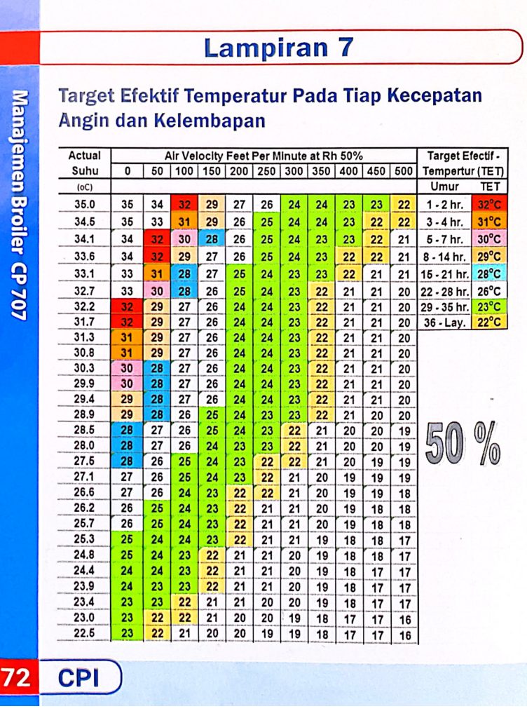

Actual Suhu (oC) | Air Velocity Feet Per Minute at Rh 50% |  |  |  |  |  |  |  |  |  |  | Target Efectif - Temperatur (TET)
Actual Suhu (oC) | 0 | 50 | 100 | 150 | 200 | 250 | 300 | 350 | 400 | 450 | 500 | Umur | TET
35 | 35 | 34 | 32 | 29 | 27 | 26 | 24 | 24 | 23 | 23 | 22 | 1 - 2 hr. | 32°C
34.5 | 35 | 33 | 31 | 29 | 26 | 25 | 24 | 24 | 23 | 22 | 22 | 3 - 4 hr. | 31°C
34.1 | 34 | 32 | 30 | 28 | 26 | 25 | 24 | 23 | 23 | 22 | 21 | 5 - 7 hr. | 30°C
33.6 | 34 | 32 | 29 | 27 | 26 | 25 | 24 | 23 | 22 | 22 | 21 | 8 - 14 hr. | 29°C
33.1 | 33 | 31 | 28 | 27 | 25 | 24 | 23 | 23 | 22 | 21 | 21 | 15 - 21 hr. | 28°C
32.7 | 33 | 30 | 28 | 26 | 25 | 24 | 23 | 22 | 21 | 21 | 20 | 22 - 28 hr. | 26°C
32.2 | 32 | 29 | 27 | 26 | 24 | 24 | 23 | 22 | 21 | 21 | 20 | 29 - 35 hr. | 23°C
31.7 | 32 | 29 | 27 | 26 | 24 | 24 | 23 | 22 | 21 | 21 | 20 | 36 - Lay. | 22°C
31.3 | 31 | 29 | 27 | 26 | 24 | 24 | 23 | 22 | 21 | 21 | 20
30.8 | 31 | 29 | 27 | 26 | 24 | 24 | 23 | 22 | 21 | 21 | 20
30.3 | 30 | 28 | 27 | 26 | 24 | 24 | 23 | 22 | 21 | 21 | 20
29.9 | 30 | 28 | 27 | 26 | 24 | 24 | 23 | 22 | 21 | 21 | 20
29.4 | 29 | 28 | 27 | 26 | 24 | 24 | 23 | 22 | 21 | 21 | 20
28.9 | 29 | 28 | 26 | 25 | 24 | 23 | 23 | 22 | 21 | 20 | 20
28.5 | 28 | 27 | 26 | 25 | 24 | 23 | 22 | 21 | 20 | 20 | 19
28 | 28 | 27 | 26 | 24 | 23 | 23 | 22 | 21 | 20 | 20 | 19
27.5 | 28 | 26 | 25 | 24 | 23 | 22 | 22 | 21 | 20 | 19 | 19
27.1 | 27 | 26 | 25 | 24 | 23 | 22 | 21 | 20 | 19 | 19 | 19
26.6 | 27 | 26 | 24 | 23 | 22 | 22 | 21 | 20 | 19 | 19 | 18
26.2 | 26 | 25 | 24 | 23 | 22 | 21 | 21 | 20 | 19 | 18 | 18
25.7 | 26 | 25 | 24 | 23 | 22 | 21 | 21 | 20 | 19 | 18 | 18
25.3 | 25 | 24 | 24 | 23 | 22 | 21 | 21 | 19 | 18 | 18 | 17
24.8 | 25 | 24 | 23 | 22 | 21 | 21 | 20 | 19 | 18 | 18 | 17
24.4 | 24 | 24 | 23 | 22 | 21 | 21 | 20 | 19 | 18 | 17 | 17
23.9 | 24 | 23 | 23 | 22 | 21 | 21 | 20 | 19 | 18 | 17 | 17
23.4 | 23 | 23 | 22 | 21 | 21 | 20 | 20 | 19 | 18 | 17 | 17
23 | 23 | 22 | 22 | 21 | 20 | 20 | 19 | 18 | 17 | 17 | 16
22.5 | 23 | 22 | 21 | 20 | 20 | 19 | 19 | 18 | 17 | 17 | 16

Lampiran 8
Target Efektif Temperatur Pada Tiap Kecepatan Angin Dan Kelembapan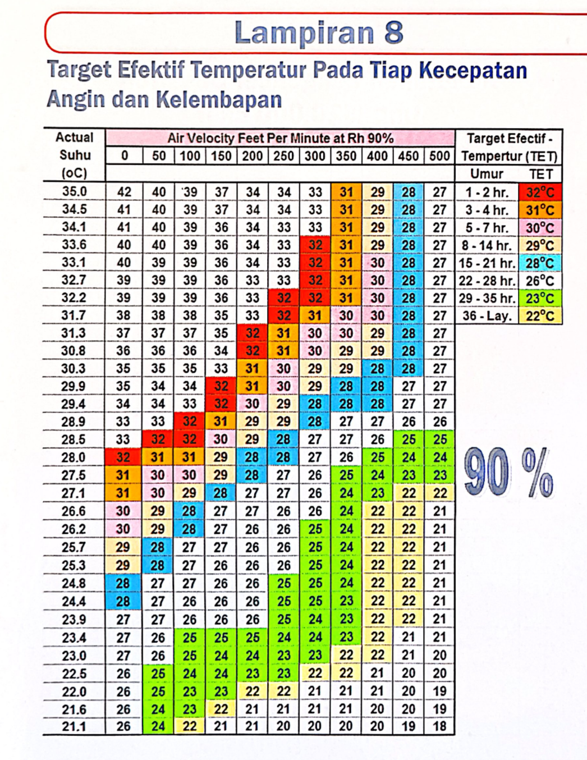

Actual Suhu (oC) | Air Velocity Feet Per Minute at Rh 90% |  |  |  |  |  |  |  |  |  |  | Target Efectif - Tempertur (TET)
Actual Suhu (oC) | 0 | 50 | 100 | 150 | 200 | 250 | 300 | 350 | 400 | 450 | 500 | Umur | TET
35 | 42 | 40 | 39 | 37 | 34 | 34 | 33 | 31 | 29 | 28 | 27 | 1 - 2 hr. | 32°C
34.5 | 41 | 40 | 39 | 37 | 34 | 34 | 33 | 31 | 29 | 28 | 27 | 3 - 4 hr. | 31°C
34.1 | 41 | 40 | 39 | 36 | 34 | 33 | 33 | 31 | 29 | 28 | 27 | 5 - 7 hr. | 30°C
33.6 | 40 | 40 | 39 | 36 | 34 | 33 | 32 | 31 | 29 | 28 | 27 | 8 - 14 hr. | 29°C
33.1 | 40 | 39 | 39 | 36 | 34 | 33 | 32 | 31 | 30 | 28 | 27 | 15 - 21 hr. | 28°C
32.7 | 39 | 39 | 39 | 36 | 33 | 33 | 32 | 31 | 30 | 28 | 27 | 22 - 28 hr. | 26°C
32.2 | 39 | 39 | 39 | 36 | 33 | 32 | 32 | 31 | 30 | 28 | 27 | 29 - 35 hr. | 23°C
31.7 | 38 | 38 | 38 | 35 | 33 | 32 | 31 | 30 | 30 | 28 | 27 | 36 - Lay. | 22°C
31.3 | 37 | 37 | 37 | 35 | 32 | 31 | 30 | 30 | 29 | 28 | 27 | 90%
30.8 | 36 | 36 | 36 | 34 | 32 | 31 | 30 | 29 | 29 | 28 | 27
30.3 | 35 | 35 | 35 | 33 | 31 | 30 | 29 | 29 | 28 | 28 | 27
29.9 | 35 | 34 | 34 | 32 | 31 | 30 | 29 | 28 | 28 | 27 | 27
29.4 | 34 | 34 | 33 | 32 | 30 | 29 | 28 | 28 | 28 | 27 | 27
28.9 | 33 | 33 | 32 | 31 | 29 | 29 | 28 | 27 | 27 | 26 | 26
28.5 | 33 | 32 | 32 | 30 | 29 | 28 | 27 | 27 | 26 | 25 | 25
28 | 32 | 31 | 31 | 29 | 28 | 28 | 27 | 26 | 25 | 24 | 24
27.5 | 31 | 30 | 30 | 29 | 28 | 27 | 26 | 25 | 24 | 23 | 23
27.1 | 31 | 30 | 29 | 28 | 27 | 27 | 26 | 24 | 23 | 22 | 22
26.6 | 30 | 29 | 28 | 27 | 27 | 26 | 26 | 24 | 22 | 22 | 21
26.2 | 30 | 29 | 28 | 27 | 26 | 26 | 25 | 24 | 22 | 22 | 21
25.7 | 29 | 28 | 27 | 27 | 26 | 26 | 25 | 24 | 22 | 22 | 21
25.3 | 29 | 28 | 27 | 26 | 26 | 26 | 25 | 24 | 22 | 22 | 21
24.8 | 28 | 27 | 27 | 26 | 26 | 26 | 25 | 24 | 22 | 22 | 21
24.4 | 28 | 27 | 26 | 26 | 26 | 25 | 25 | 23 | 22 | 22 | 21
23.9 | 27 | 27 | 26 | 26 | 26 | 25 | 24 | 23 | 22 | 22 | 21
23.4 | 27 | 26 | 25 | 25 | 25 | 24 | 24 | 23 | 22 | 21 | 21
23 | 27 | 26 | 25 | 24 | 24 | 23 | 23 | 22 | 22 | 21 | 20
22.5 | 26 | 25 | 24 | 24 | 23 | 23 | 22 | 22 | 21 | 20 | 20
22 | 26 | 25 | 23 | 23 | 22 | 22 | 21 | 21 | 21 | 20 | 19
21.6 | 26 | 24 | 23 | 22 | 21 | 21 | 21 | 21 | 20 | 20 | 19
21.1 | 26 | 24 | 22 | 21 | 21 | 20 | 20 | 20 | 20 | 19 | 18

Lampiran 9
Kebutuhan Pengencer Dosatron Untuk 20.000 Ekor

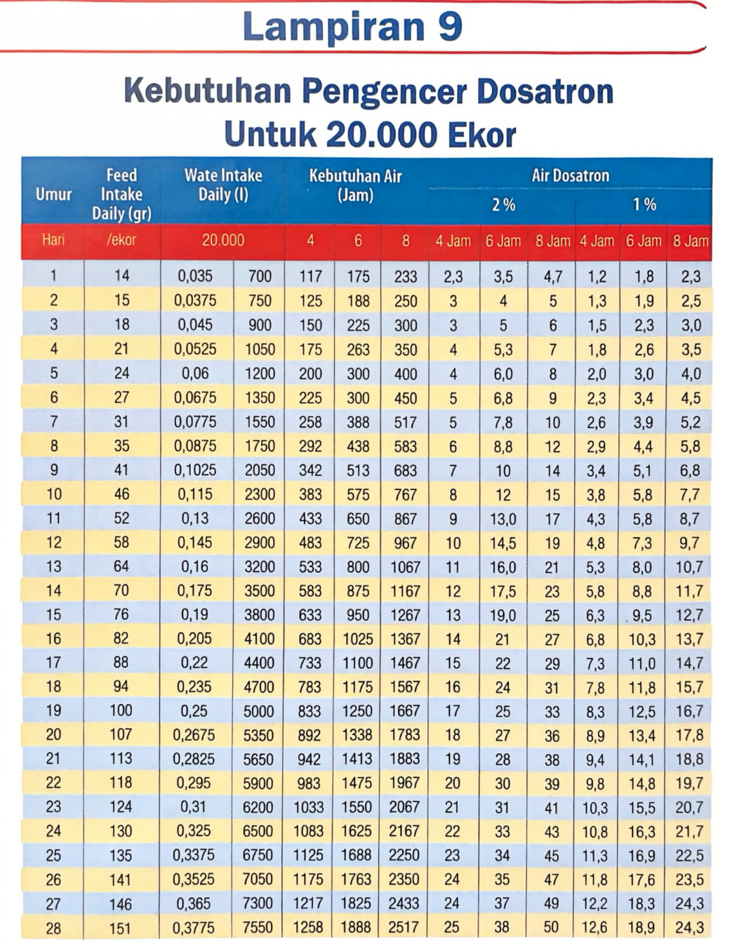

Umur | Feed Intake Daily (gr) | Wate Intake Daily (l) |  | Kebutuhan Air (Jam) |  |  | Air Dosatron
 |  |  |  |  |  |  | 2 % |  |  | 1 %
Hari | /ekor | 20000 |  | 4 | 6 | 8 | 4 Jam | 6 Jam | 8 Jam | 4 Jam | 6 Jam | 8 Jam
1 | 14 | 0,035 | 700 | 117 | 175 | 233 | 2,3 | 3,5 | 4,7 | 1,2 | 1,8 | 2,3
2 | 15 | 0,0375 | 750 | 125 | 188 | 250 | 3 | 4 | 5 | 1,3 | 1,9 | 2,5
3 | 18 | 0,045 | 900 | 150 | 225 | 300 | 3 | 5 | 6 | 1,5 | 2,3 | 3,0
4 | 21 | 0,0525 | 1050 | 175 | 263 | 350 | 4 | 5,3 | 7 | 1,8 | 2,6 | 3,5
5 | 24 | 0,06 | 1200 | 200 | 300 | 400 | 4 | 6,0 | 8 | 2,0 | 3,0 | 4,0
6 | 27 | 0,0675 | 1350 | 225 | 300 | 450 | 5 | 6,8 | 9 | 2,3 | 3,4 | 4,5
7 | 31 | 0,0775 | 1550 | 258 | 388 | 517 | 5 | 7,8 | 10 | 2,6 | 3,9 | 5,2
8 | 35 | 0,0875 | 1750 | 292 | 438 | 583 | 6 | 8,8 | 12 | 2,9 | 4,4 | 5,8
9 | 41 | 0,1025 | 2050 | 342 | 513 | 683 | 7 | 10 | 14 | 3,4 | 5,1 | 6,8
10 | 46 | 0,115 | 2300 | 383 | 575 | 767 | 8 | 12 | 15 | 3,8 | 5,8 | 7,7
11 | 52 | 0,13 | 2600 | 433 | 650 | 867 | 9 | 13,0 | 17 | 4,3 | 5,8 | 8,7
12 | 58 | 0,145 | 2900 | 483 | 725 | 967 | 10 | 14,5 | 19 | 4,8 | 7,3 | 9,7
13 | 64 | 0,16 | 3200 | 533 | 800 | 1067 | 11 | 16,0 | 21 | 5,3 | 8,0 | 10,7
14 | 70 | 0,175 | 3500 | 583 | 875 | 1167 | 12 | 17,5 | 23 | 5,8 | 8,8 | 11,7
15 | 76 | 0,19 | 3800 | 633 | 950 | 1267 | 13 | 19,0 | 25 | 6,3 | 9,5 | 12,7
16 | 82 | 0,205 | 4100 | 683 | 1025 | 1367 | 14 | 21 | 27 | 6,8 | 10,3 | 13,7
17 | 88 | 0,22 | 4400 | 733 | 1100 | 1467 | 15 | 22 | 29 | 7,3 | 11,0 | 14,7
18 | 94 | 0,235 | 4700 | 783 | 1175 | 1567 | 16 | 24 | 31 | 7,8 | 11,8 | 15,7
19 | 100 | 0,25 | 5000 | 833 | 1250 | 1667 | 17 | 25 | 33 | 8,3 | 12,5 | 16,7
20 | 107 | 0,2675 | 5350 | 892 | 1338 | 1783 | 18 | 27 | 36 | 8,9 | 13,4 | 17,8
21 | 113 | 0,2825 | 5650 | 942 | 1413 | 1883 | 19 | 28 | 38 | 9,4 | 14,1 | 18,8
22 | 118 | 0,295 | 5900 | 983 | 1475 | 1967 | 20 | 30 | 39 | 9,8 | 14,8 | 19,7
23 | 124 | 0,31 | 6200 | 1033 | 1550 | 2067 | 21 | 31 | 41 | 10,3 | 15,5 | 20,7
24 | 130 | 0,325 | 6500 | 1083 | 1625 | 2167 | 22 | 33 | 43 | 10,8 | 16,3 | 21,7
25 | 135 | 0,3375 | 6750 | 1125 | 1688 | 2250 | 23 | 34 | 45 | 11,3 | 16,9 | 22,5
26 | 141 | 0,3525 | 7050 | 1175 | 1763 | 2350 | 24 | 35 | 47 | 11,8 | 17,6 | 23,5
27 | 146 | 0,365 | 7300 | 1217 | 1825 | 2433 | 24 | 37 | 49 | 12,2 | 18,3 | 24,3
28 | 151 | 0,3775 | 7550 | 1258 | 1888 | 2517 | 25 | 38 | 50 | 12,6 | 18,9 | 24,3

Quality Life through Healthier Livestock

PT SHS INTERNATIONAL
Maspion Plaza Lt. 11 Jl. Gunung Sahari Raya Kav. 18 Jakarta Utara 14420

Telp.: 62-21-64701200, Fax: 62-21-64700968

Email: contact@shs.co.id

- Medan: Jl. SM. Raja KM 8.5 No.53 (CPP Amplas) Medan Amplas, Medan Telp. (061) 88807328, 88807329
  - Palembang: Jl. Soekarno Hatta Komp. Ruko Soetamas No. 8 Kel. Karya Baru Kec. Alang Alang Lebar Rt. 027 Rw. 008 Palembang 30154 Telp. (0711) 5613556
- Lampung: Jl. Yos Sudarso No.257 Garuntang Teluk Betung Selatan, Bandar Lampung Telp. (0721) 700785
- Bandung: Jl. Soekarno Hatta Komp. Ruko Batununggal Indah Raya No. 223 Bandung Telp. (022) 751 4276-(022) 751 4403
  - Semarang: Puri Anjasmoro Blok EE-2 / 24 Semarang Telp. (024) 760 2811, 7663 2252, 7607333
    - Surabaya: Jl. Surabaya Mojokerto Km. 26 Keboharan, Krian Telp. (031) 99893000
    - Denpasar: Jl. Gatot Subroto Timur No. 330 X Denpasar Telp. (0361) 240971 / 245186
  - Pontianak: Jl. Gusti Hamzah Kav. 1 A Pontianak Telp. (0561) 730 586 Accounting: (0561) 762 928
- Makassar: Jl. Perintis Kemerdekaan 1 Km.8 Perintis Bussines Center Blok C3 no. 3 (belakang toko harapan baru) Telp. (0411) 8993.

Pilihan yang Paling Tepat Untuk Peternak Profesional

PT. INDOVETRACO MAKMUR ABADI
Maspion Plaza Lt. 9 Jl. Gunung Sahari Raya Kav. 18 Jakarta - 14420 Telp. 6221 6470 1200 Fax. 6221 6470 0967

- Medan: Jl. SM. Raja KM 8.5 No.53 (CPP Amplas) Medan Amplas, Medan Telp. (061) 88807328, 88807329
- Palembang: Jl. Soekarno Hatta Komp. Ruko Soetamas No. 8 Kel. Karya Baru Kec. Alang Alang Lebar Rt. 027 Rw. 008 Palembang 30154 Telp. (0711) 5613556
- Lampung: Jl. Yos Sudarso No.257 Garuntang Teluk Betung Selatan, Bandar Lampung Telp. (0721) 700785
- Bandung: Jl. Soekarno Hatta Komp. Ruko Batununggal Indah Raya No. 223 Bandung Telp. (022) 751 4276-(022) 751 4403
  - Semarang: Puri Anjasmoro Blok EE-2 / 24 Semarang Telp. (024) 760 2811, 7663 2252, 7607333
    - Surabaya: Jl. Surabaya Mojokerto Km. 26 Keboharan, Krian Telp. (031) 99893000
    - Denpasar: Jl. Gatot Subroto Timur No. 330 X Denpasar Telp. (0361) 240971 / 245186
  - Pontianak: Jl. Gusti Hamzah Kav. 1 A Pontianak Telp. (0561) 730 586 Accounting: (0561) 762 928
- Makassar: Jl. Perintis Kemerdekaan 1 Km.8 Perintis Bussines Center Blok C3 no. 3 (belakang toko harapan baru ) Telp. (0411) 8993000

Perpaduan Teknologi dan Pengalaman Kami Mewujudkan Sukses Bersama

PT CHAROEN POKPHAND INDONESIA, Tbk
JAKARTA: Jl. Ancol VIII No. 1 Ancol Barat Telp. (021) 691 9999

BALARAJA: Jl. Raya Serang Km.30 Desa Cangkudu, Kec. Balaraja, Tangerang -Banten 15610

Telp. (021) 595 1005 -595 1008 Fax (021) 595 1015

SURABAYA: Jl. Raya Surabaya - Mojokerto Km. 26 Desa Keboharan Kec. Krian, Sidoarjo, Telp. (031) 897 2992

SURABAYA: Jl. Surabaya - Mojokerto Km. 19

Sepanjang Sidoarjo Jawa Timur 61257

MEDAN: Jl. Pulau Sumbawa No. 5, Kawasan Industri Medan

Km. 10 - 15 Mabar. Telp. (061) 685 2288, 685 2282

MAKASSAR: Kawasan Industri Makassar, Jl. Kima 17 Kav. DD 11 Makassar, Sulawesi Selatan. Telp. (0411) 515 999 SEMARANG: JI. Raya Semarang - Demak Km. 8

Genuk - Semarang 50118. Telp. (024) 6580235, Fax. (024) 6581362

SAYUNG: Jl. Raya Semarang - Demak Km. 9

Desa Purwosari, Kec. Sayung, Kab. Demak 59562

Telp. (024) 86002300, Fax (024)8592039

CIREBON: JI. Cirebon Brebes Km 11, Ds. Astanajapura

Kec. Astanajapura Cirebon - Jawa Barat 45181.

Telp.(0231) 510 900, Fax.(0231) 510 900/510 920

LAMPUNG: Jl. Ir. Sutami Km. 15 Desa Rejo Mulyo, Tanjung Bintang, Lampung Selatan. Telp (0721) 350440 Fax. (0721) 350434

